1GB

- Clonar repo
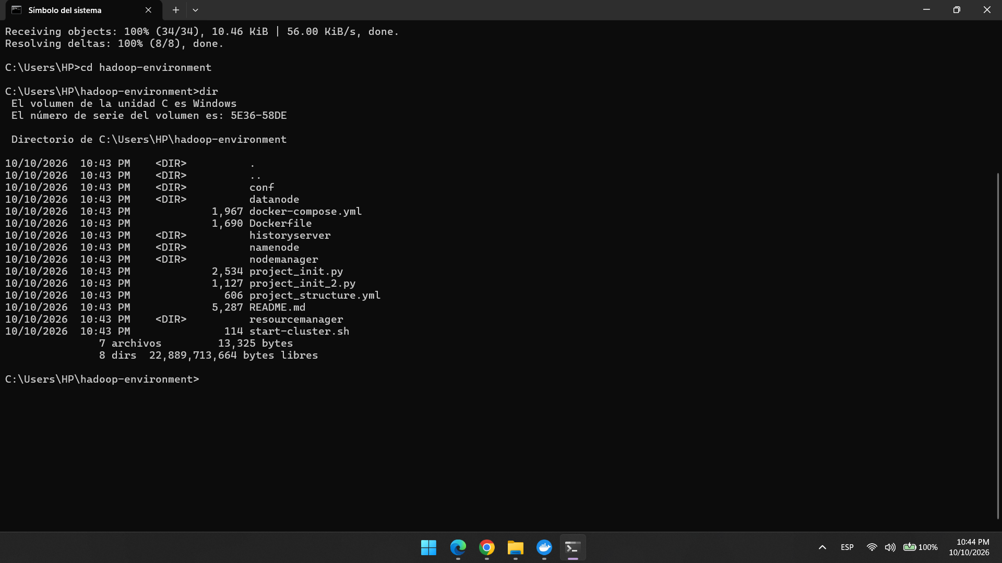

Modifica el Dockerfile
Abrir el archivo: notepad Dockerfile
Cambiar la primera etapa de Java por: FROM eclipse-temurin:11-jdk-jammy AS jdk
En la línea que copia Java a la segunda etapa, se utiliza: COPY --from=jdk /opt/java/openjdk $JAVA_HOME
Buscar la variable HADOOP_URL y utiliza el archivo de distribución del repositorio histórico de Apache: ENV HADOOP_URL=https://archive.apache.org/dist/hadoop/common/hadoop-$HADOOP_VERSION/hadoop-$HADOOP_VERSION.tar.gz

- Configurar HDFS para la tolerancia a fallos
2.1 Editar conf/hdfs-site.xml
Desde la carpeta hadoop-environment, ejecutar: notepad conf\hdfs-site.xml
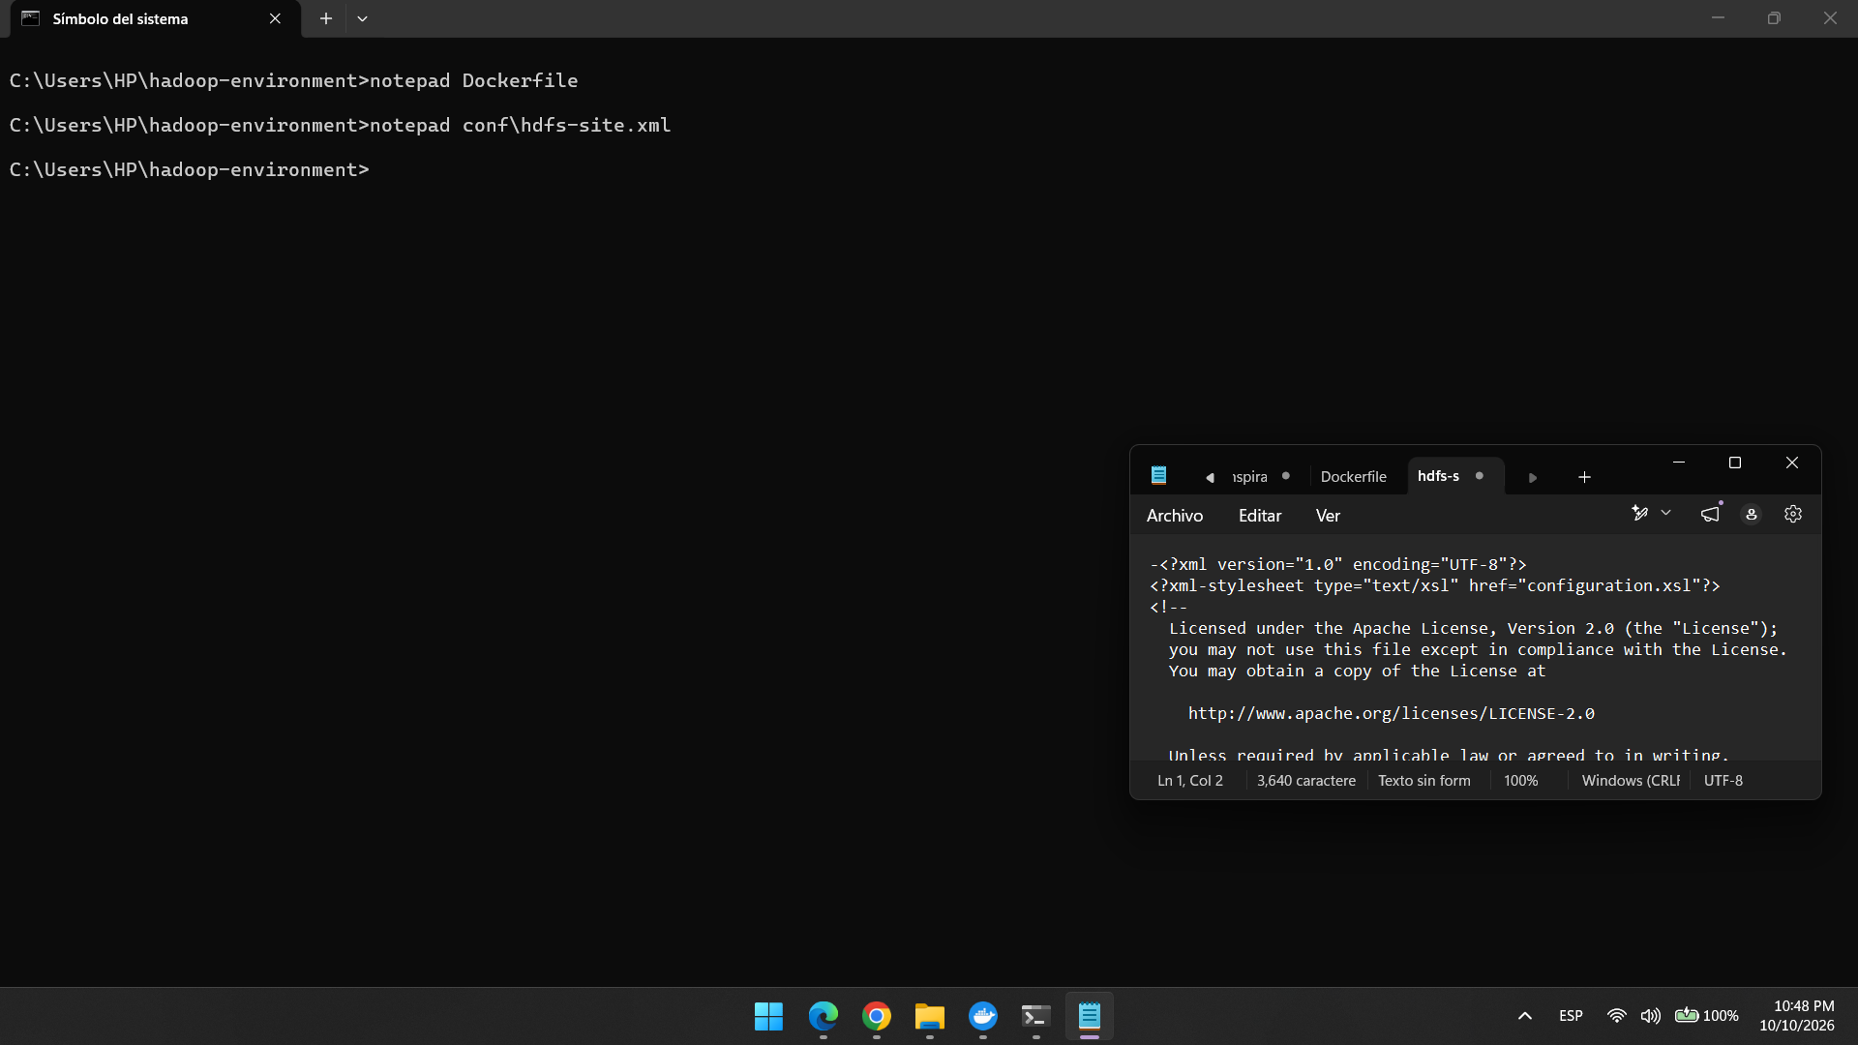
Dentro del elemento raíz <configuration>, se agrega estas dos configuraciones:

<property>
<name>dfs.replication</name>
<value>2</value>
</property>

<property>
<name>dfs.namenode.heartbeat.recheck-interval</name>
<value>10000</value>
</property>

2.2 Crear la red y construir la imagen
Ejecutamos:
docker network inspect hadoop_network
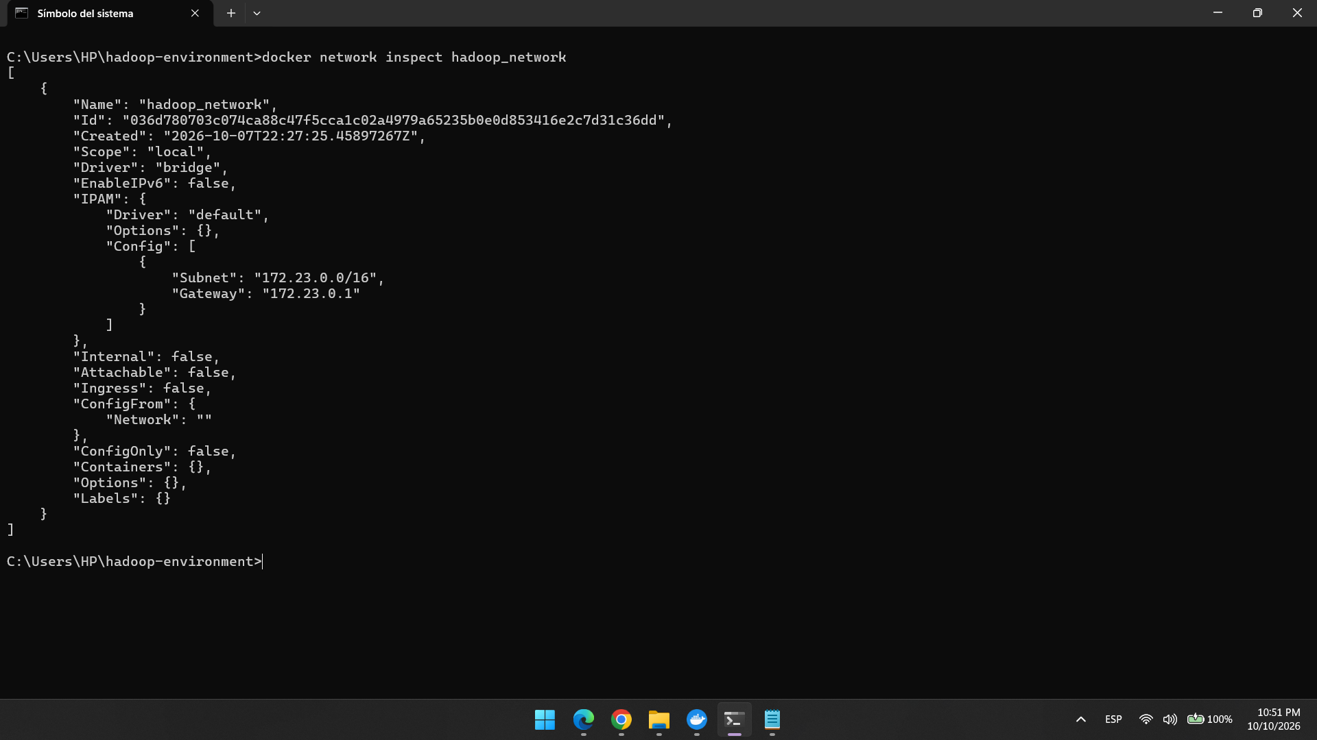
construimos la imágen: docker build -t hadoop-base:3.3.6 .
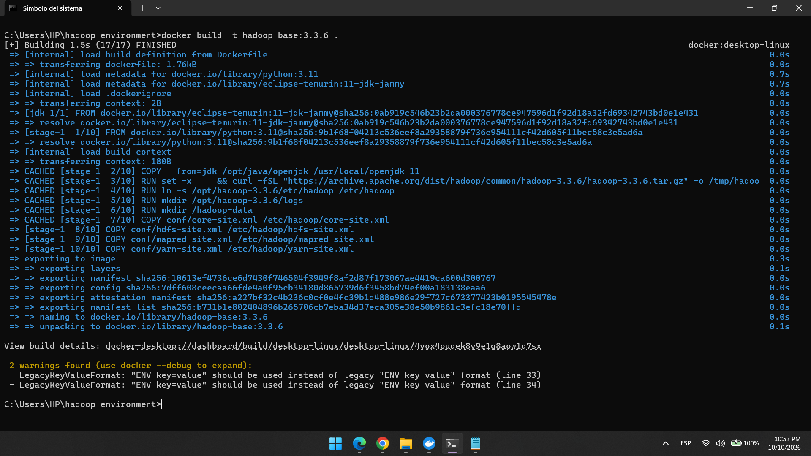

2.3 levantamos el cluster
Ejecutamos: docker compose up -d --build
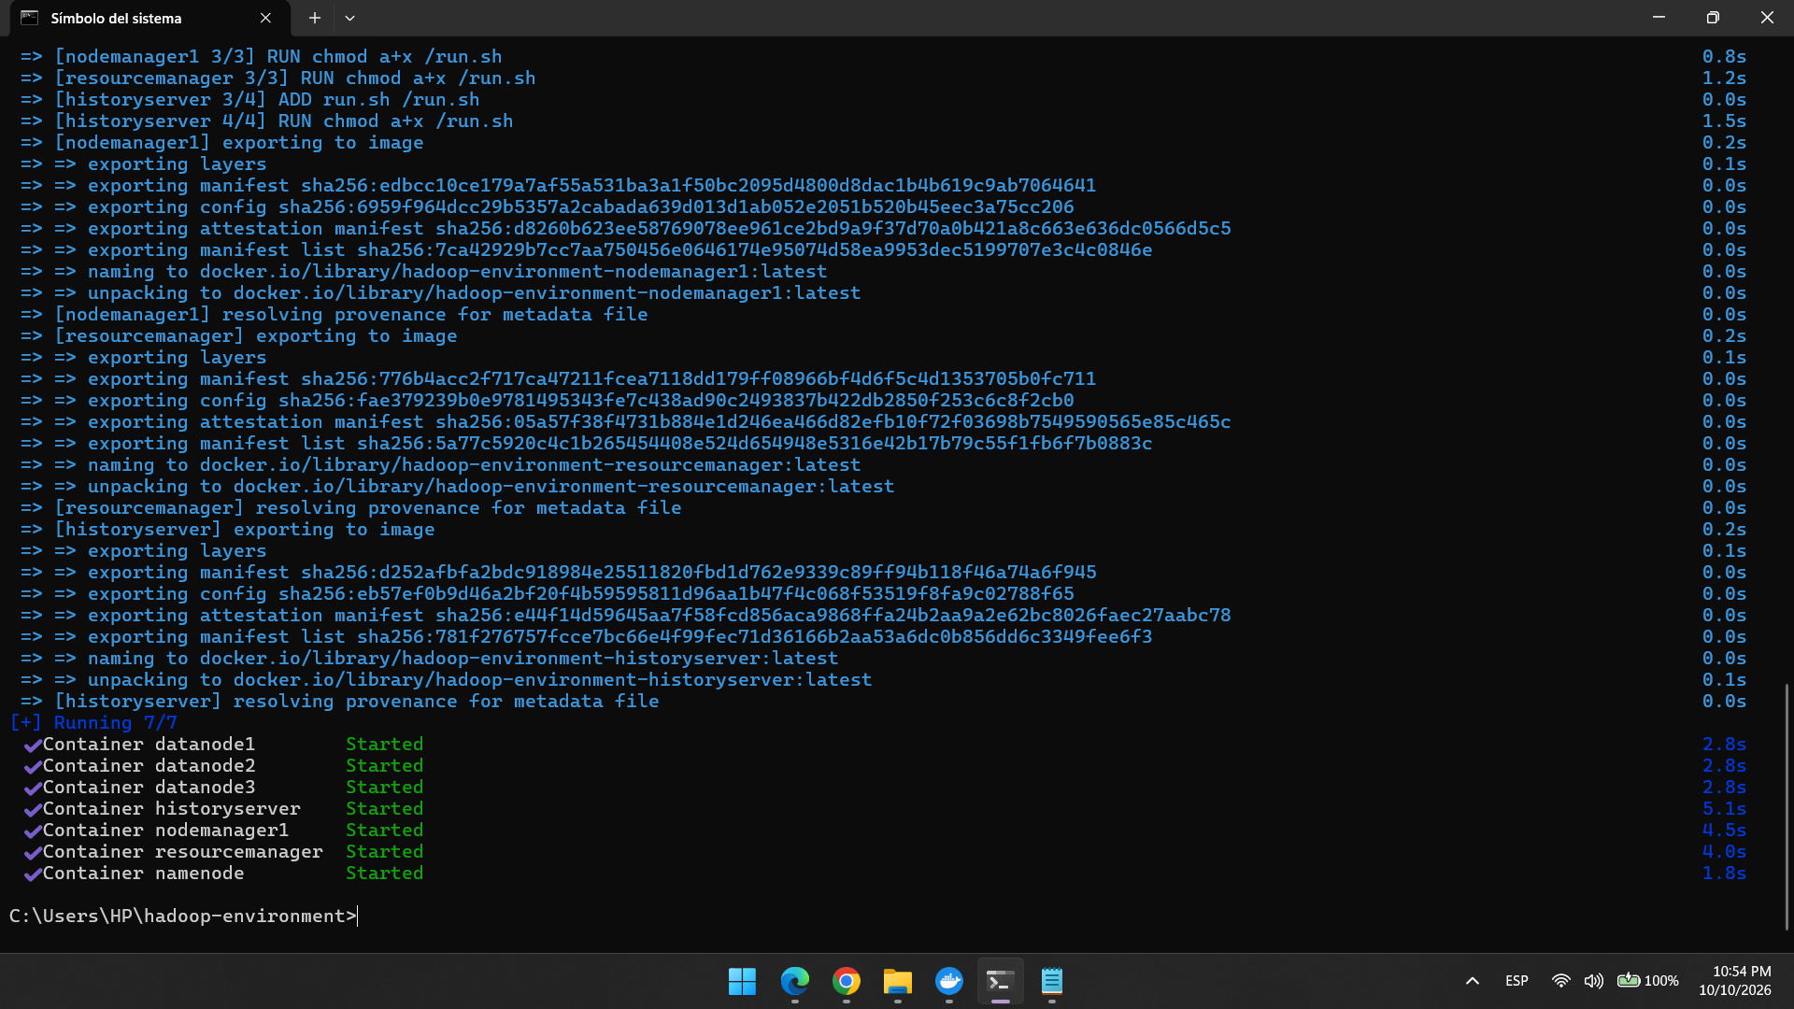
comprobar estado: docker ps
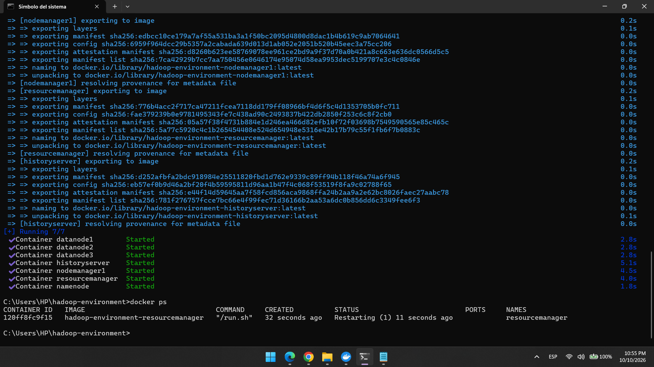
2.4 Cambiamos todos los run.sh a LF
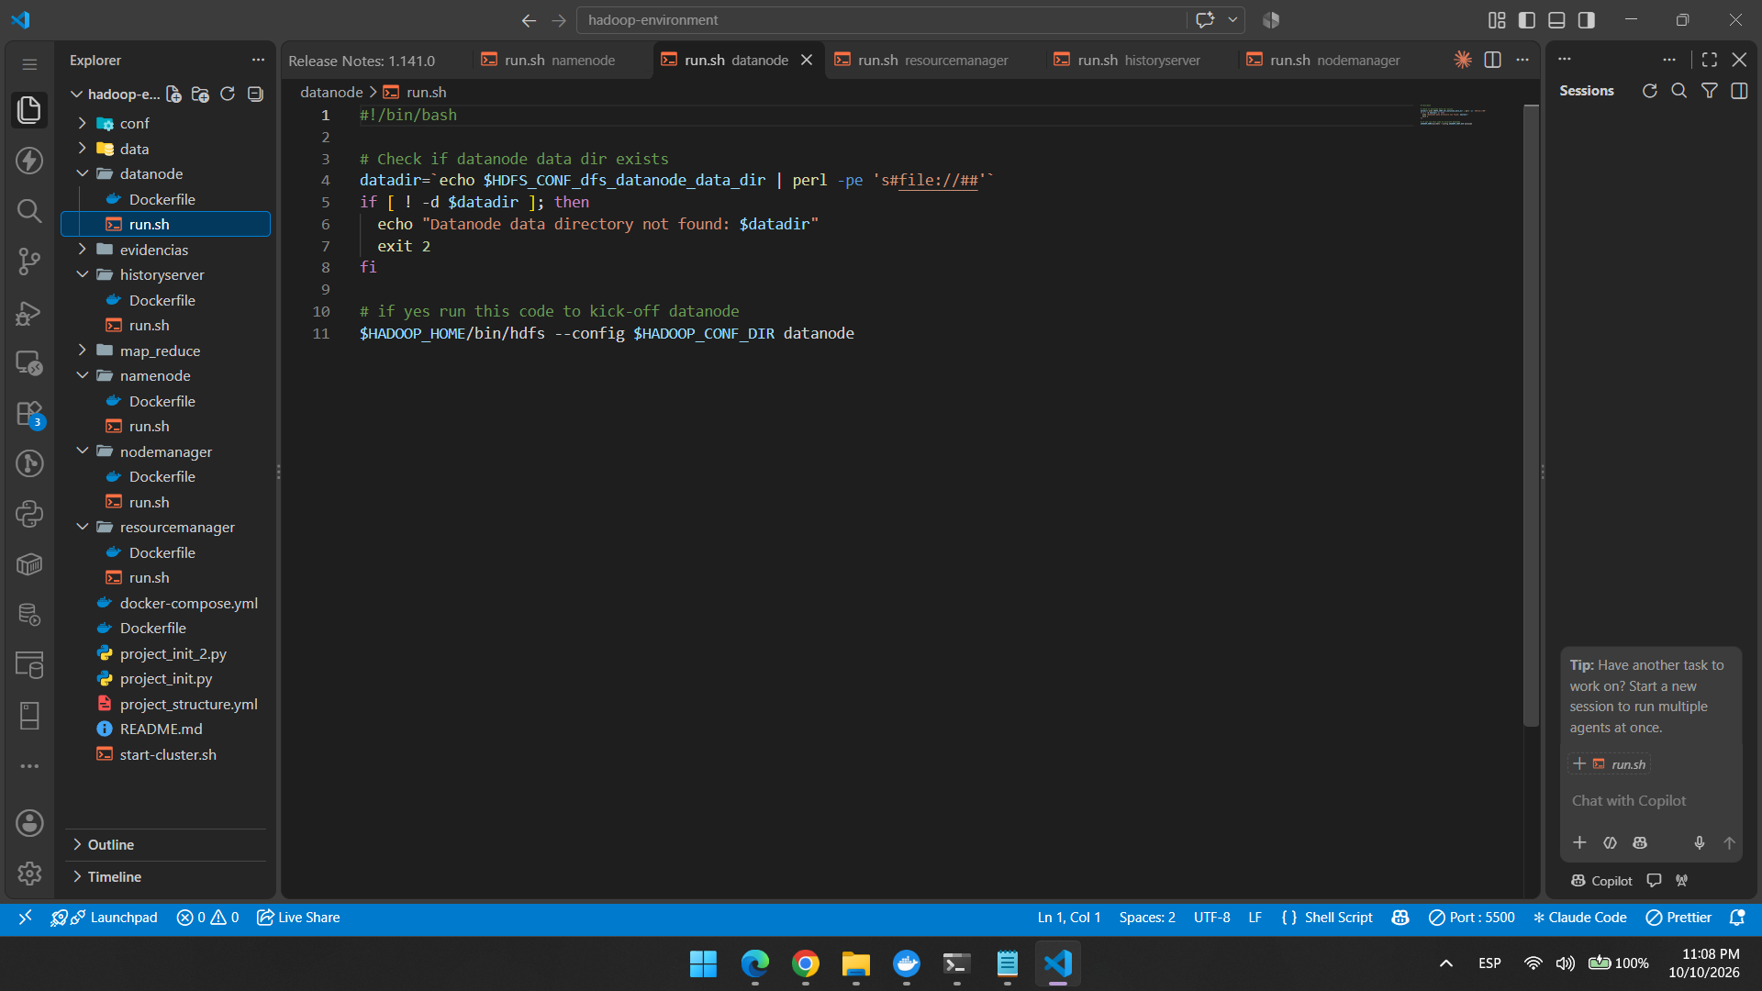
2.5 Verificamos el DataNode
docker exec namenode hdfs dfsadmin -report
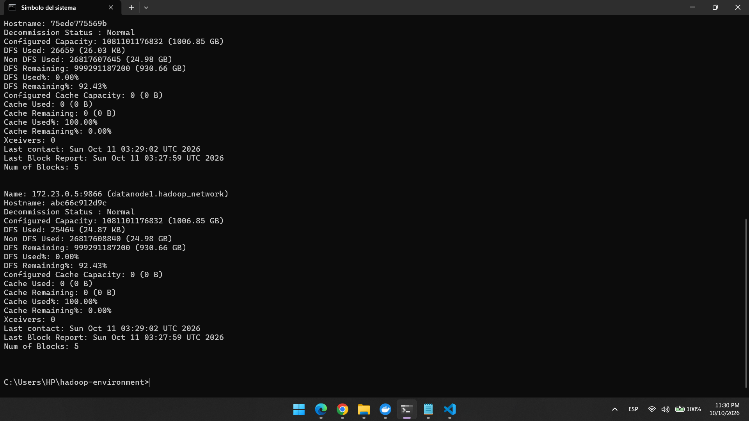
2.6 Verificamos la configuración de replicación
docker exec namenode hdfs getconf -confKey dfs.replication
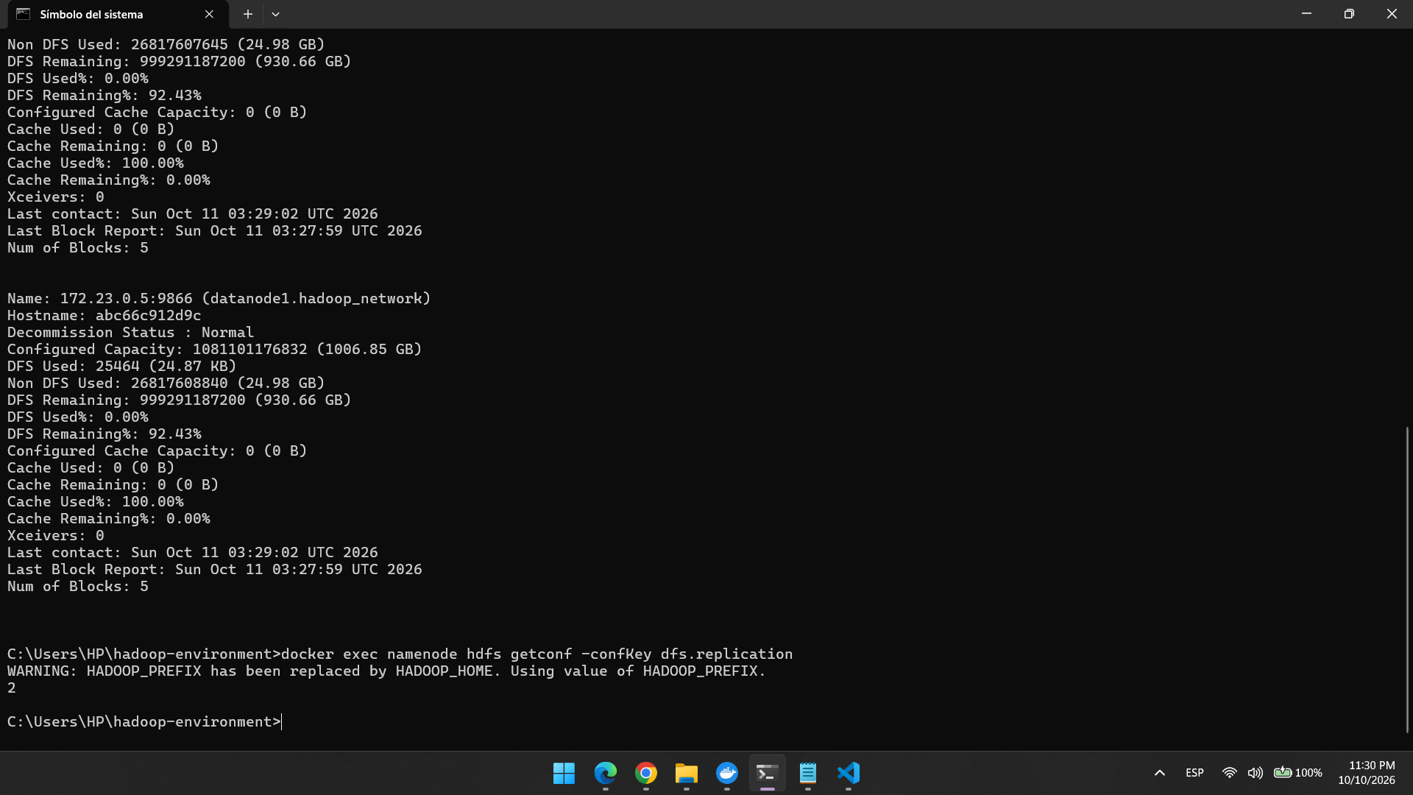
- Genera el archivo de 1 GB
docker exec -it namenode bash
Dentro del contenedor: dd if=/dev/urandom of=/tmp/dataset_grupo04_1GB bs=1M count=1024
Verificar tamaño del contenedor: ls -lh /tmp/dataset_grupo04_1GB
Calcular hash original: md5sum /tmp/dataset_grupo04_1GB | tee /tmp/md5_original.txt
Comprobar resultado: cat /tmp/md5_original.txt
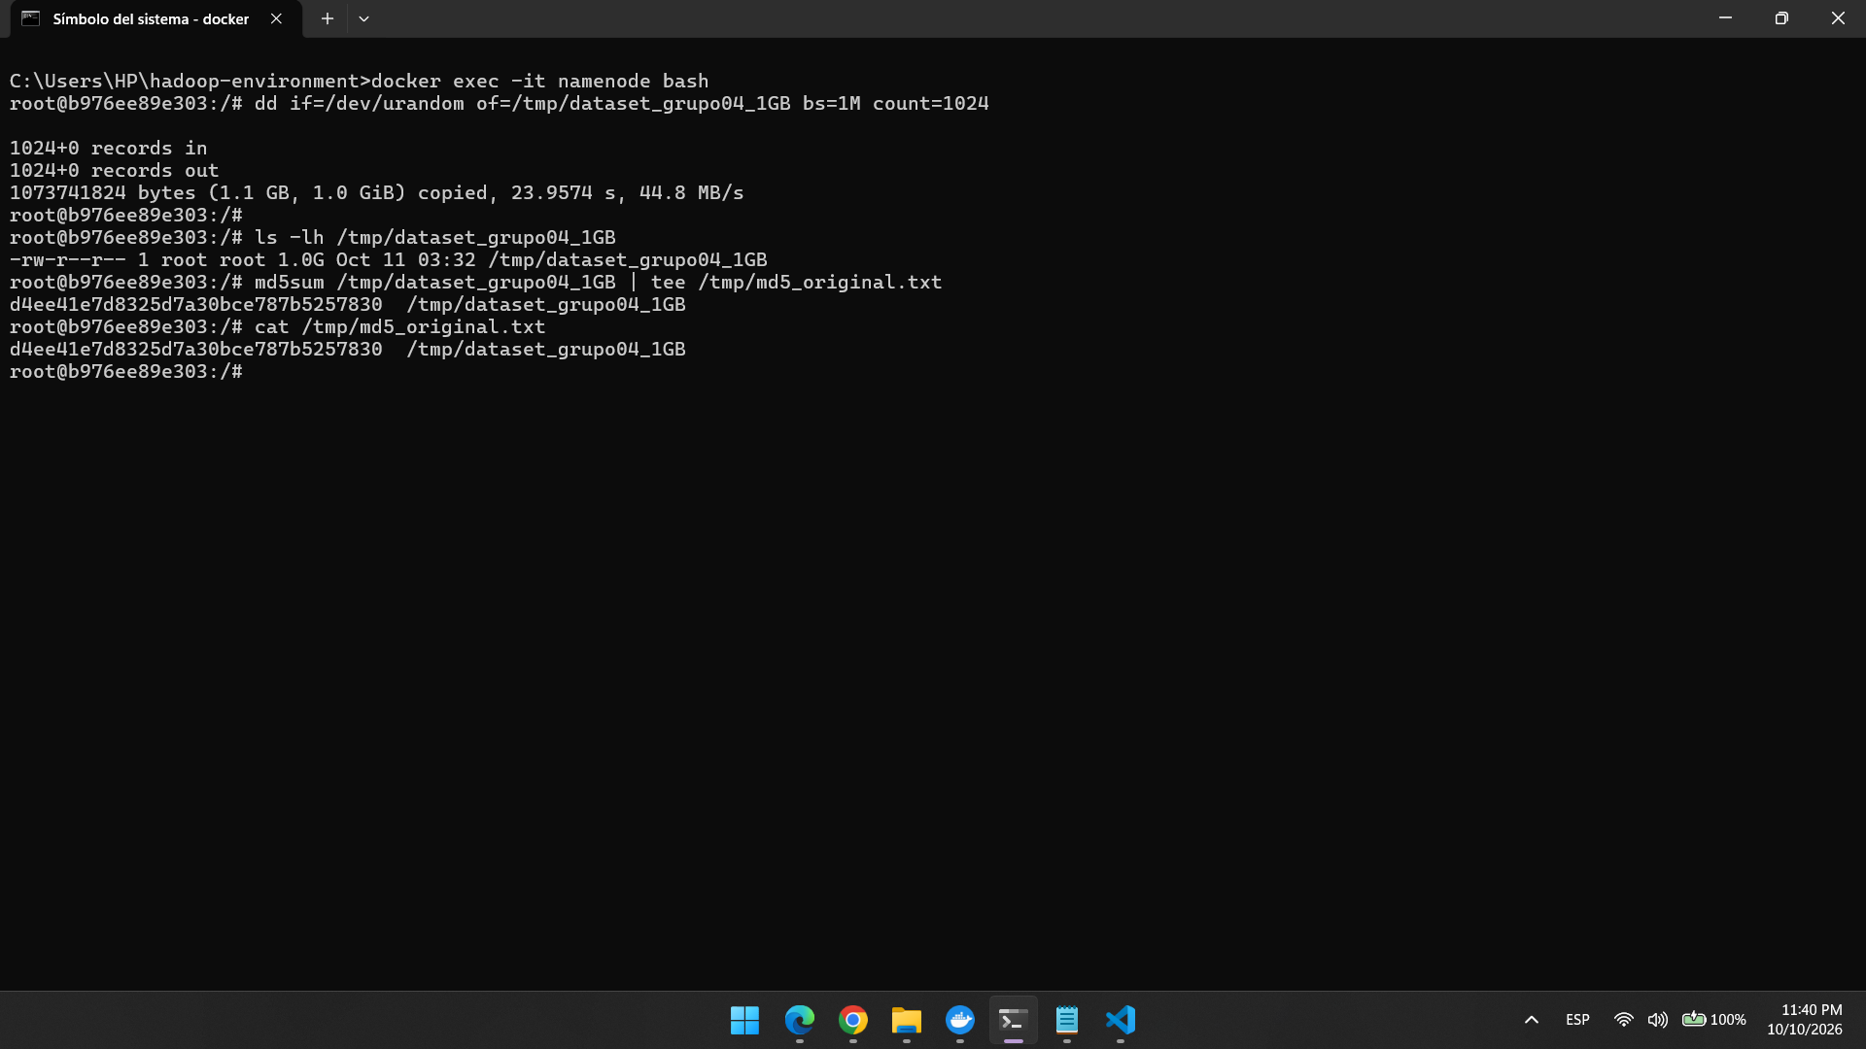
- Crear carpetas HDFS
Copiamos:
hdfs dfs -mkdir -p /grupo04/dataset_1GB
hdfs dfs -mkdir -p /grupo04/dataset_10GB
hdfs dfs -mkdir -p /grupo04/resultados
hdfs dfs -mkdir -p /grupo04/evidencias
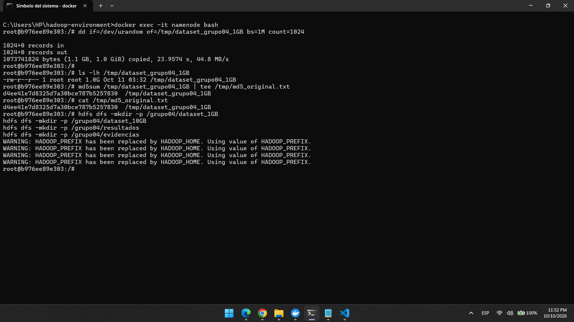
4.1 Subir el archivo de 1GB
hdfs dfs -D dfs.replication=2 -put /tmp/dataset_grupo04_1GB /grupo04/dataset_1GB/

4.2 Comprobar si el archivo se copió a HDFS
hdfs dfs -ls -h /grupo04/dataset_1GB

4.3 Verificar la replicación de bloques
hdfs fsck /grupo04/dataset_1GB -files -blocks -locations

4.4 Comprobar integridad del archivo
hdfs dfs -cat /grupo04/dataset_1GB/dataset_grupo04_1GB | md5sum

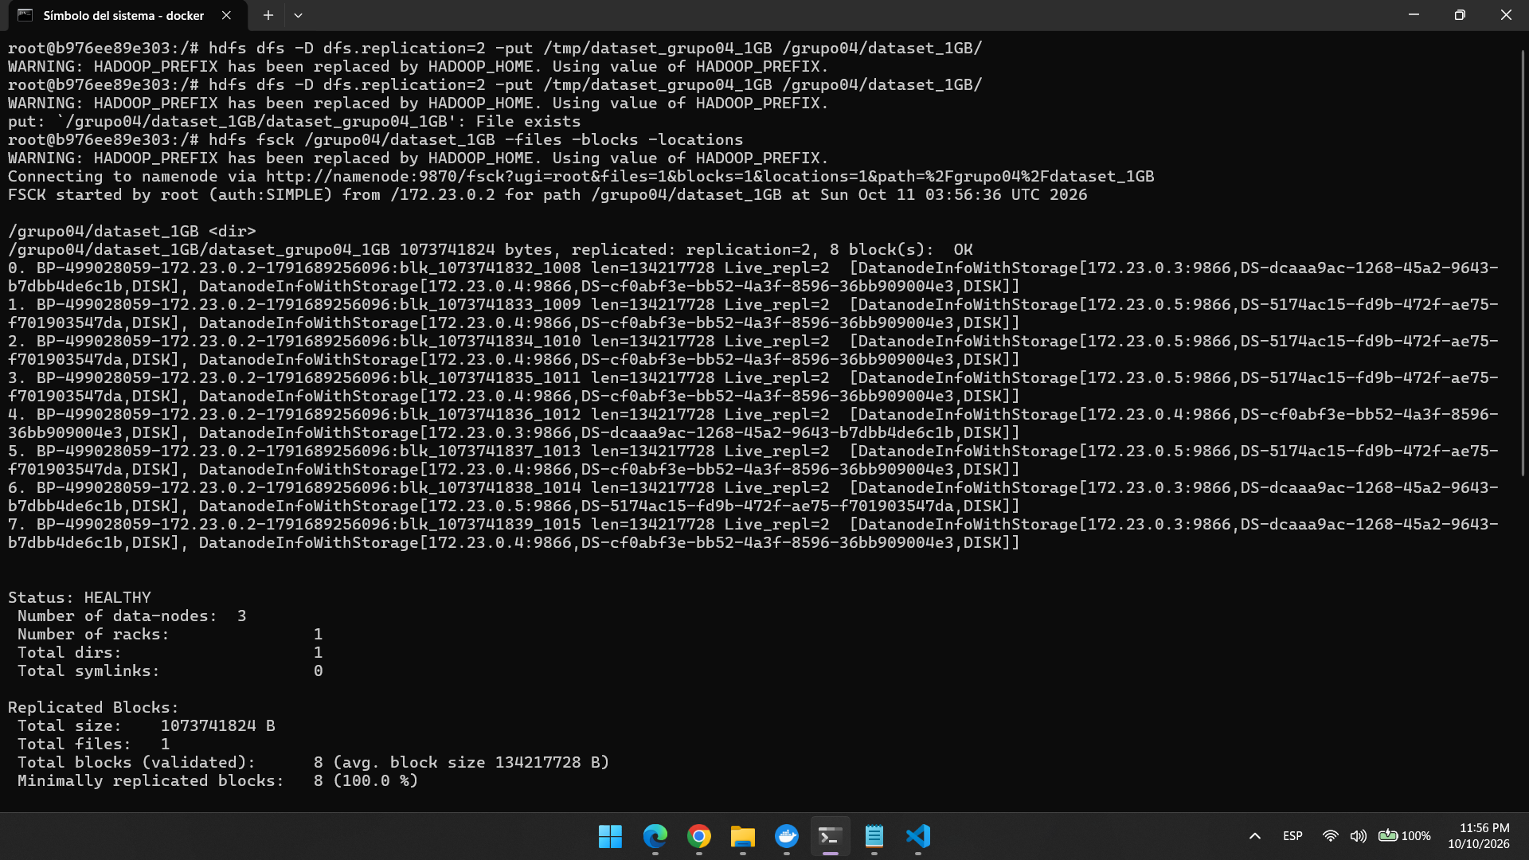
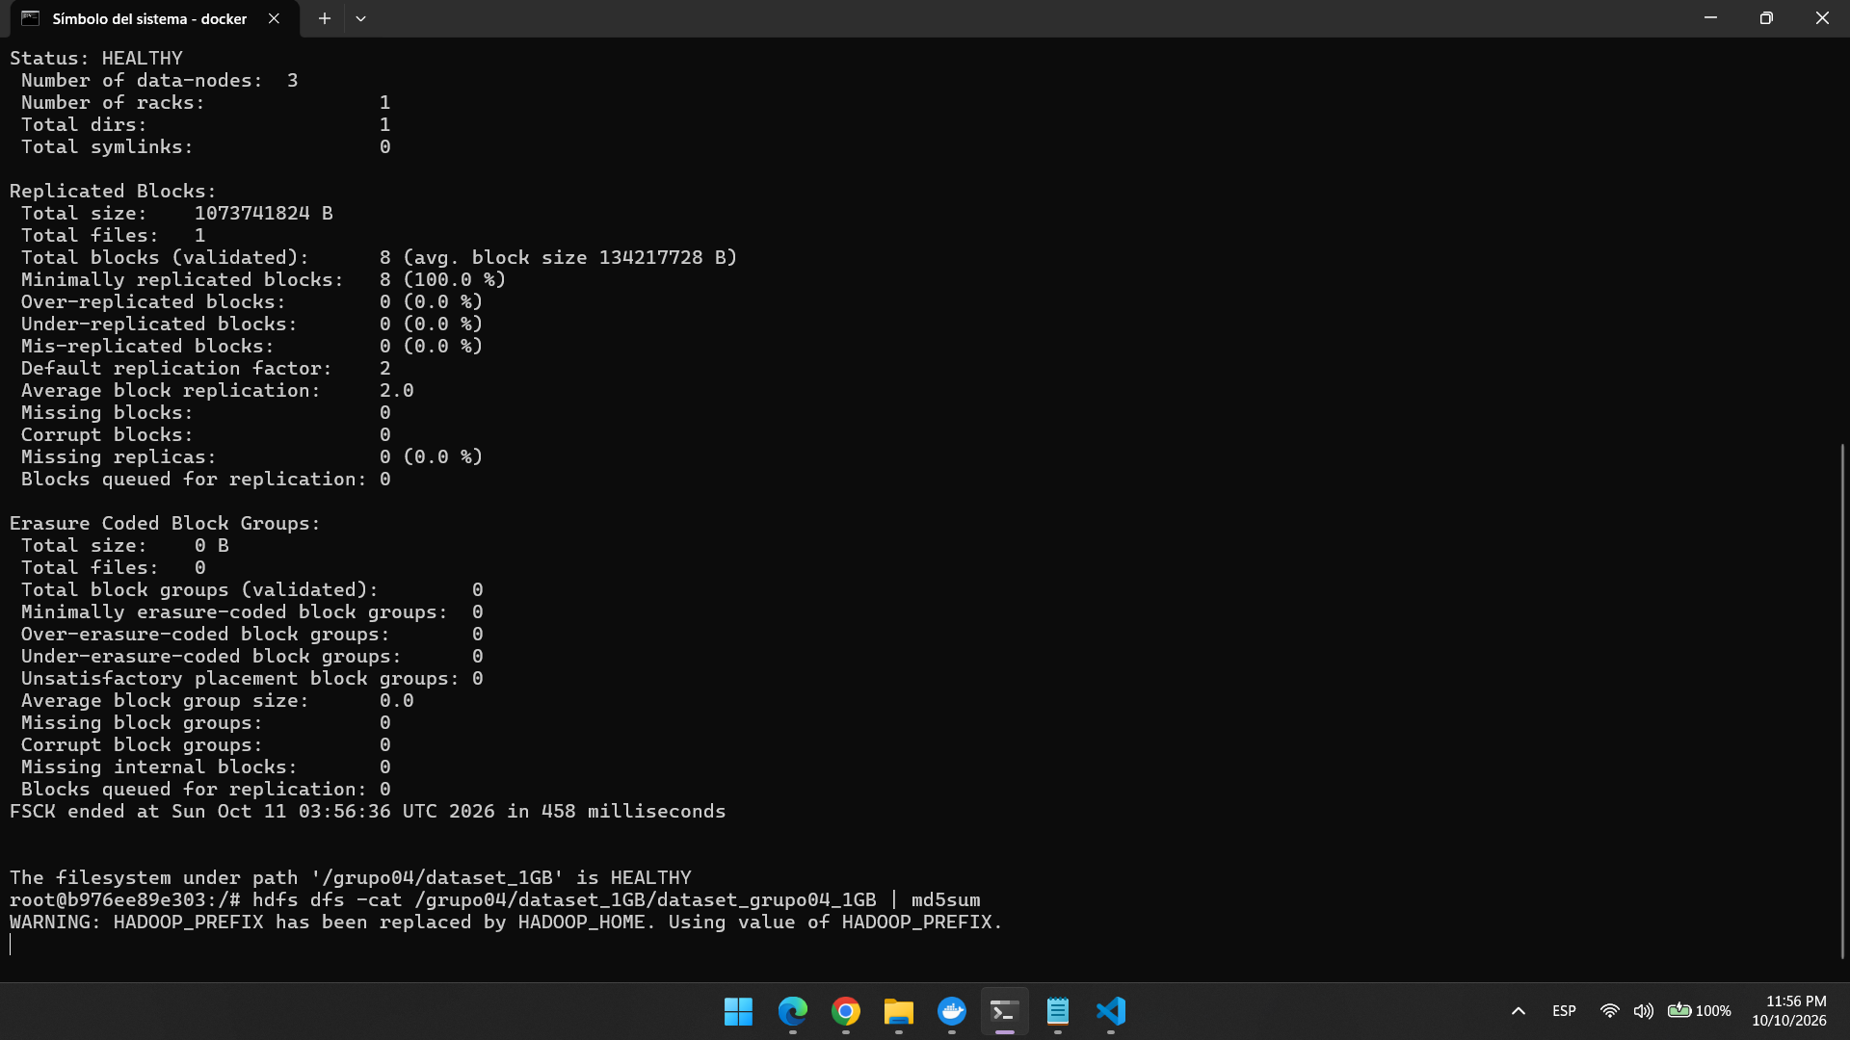

5. Tolerancia a fallos
5.1 Comprobar que los 3 DataNodes estén activos
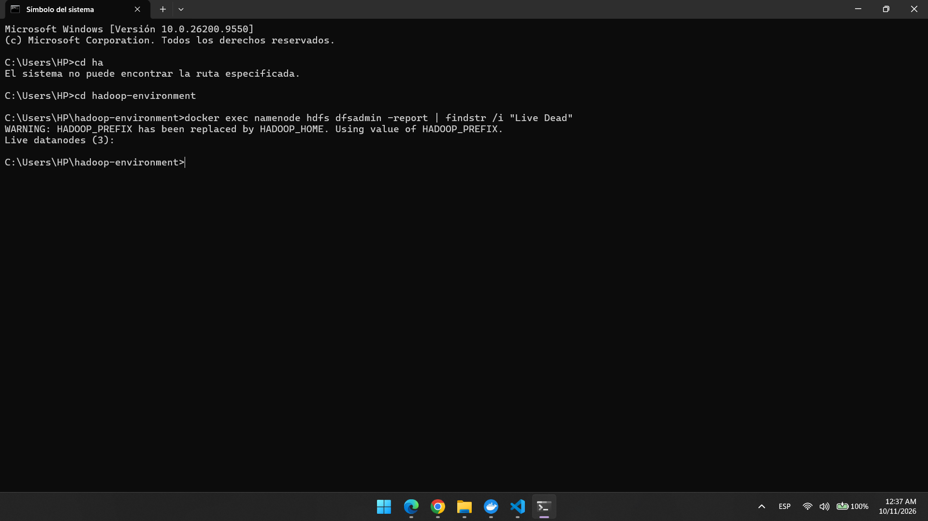
5.2 Registrar el estado inicial (antes de la falla)
docker exec namenode hdfs fsck /grupo04/dataset_1GB -files -blocks -locations > fsck_1GB_antes.txt
Y ver el resultado: type fsck_1GB_antes.txt
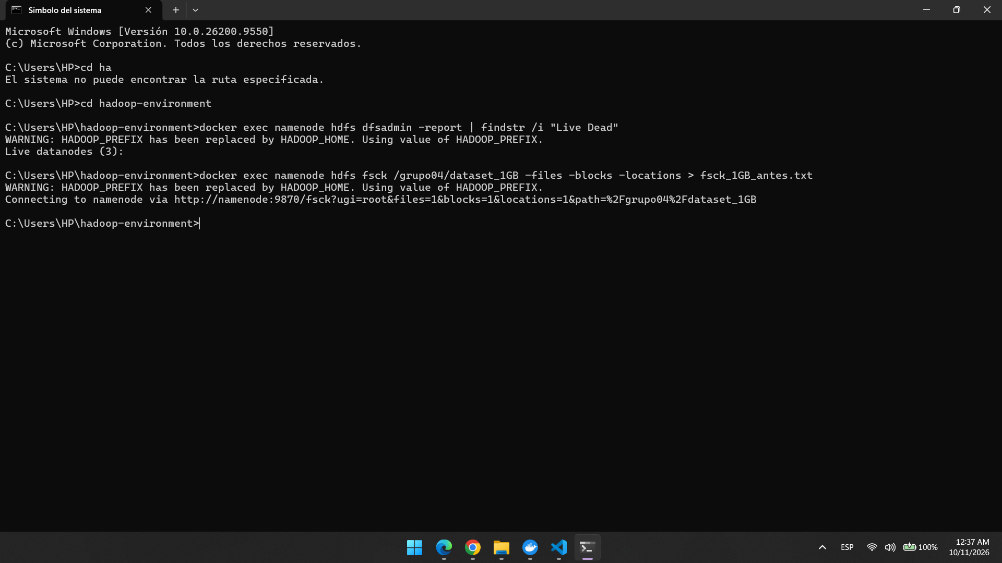
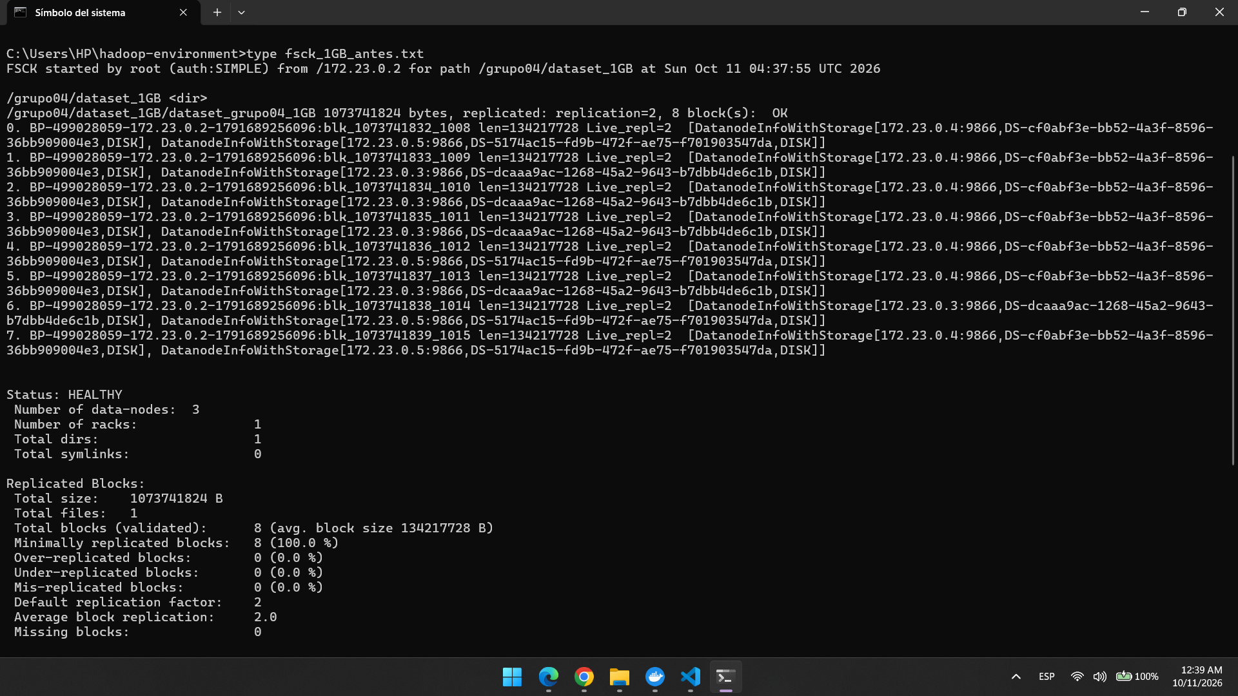
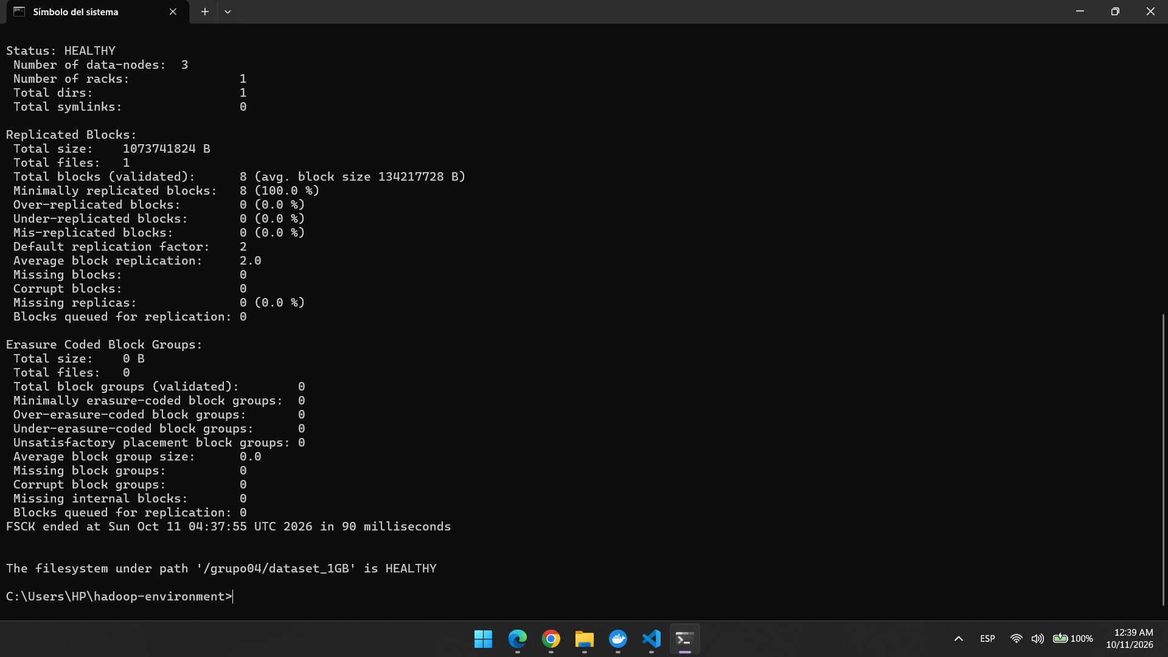

5.3 Detener un DataNode (provocar la falla)
date /t & time /t & docker stop datanode2
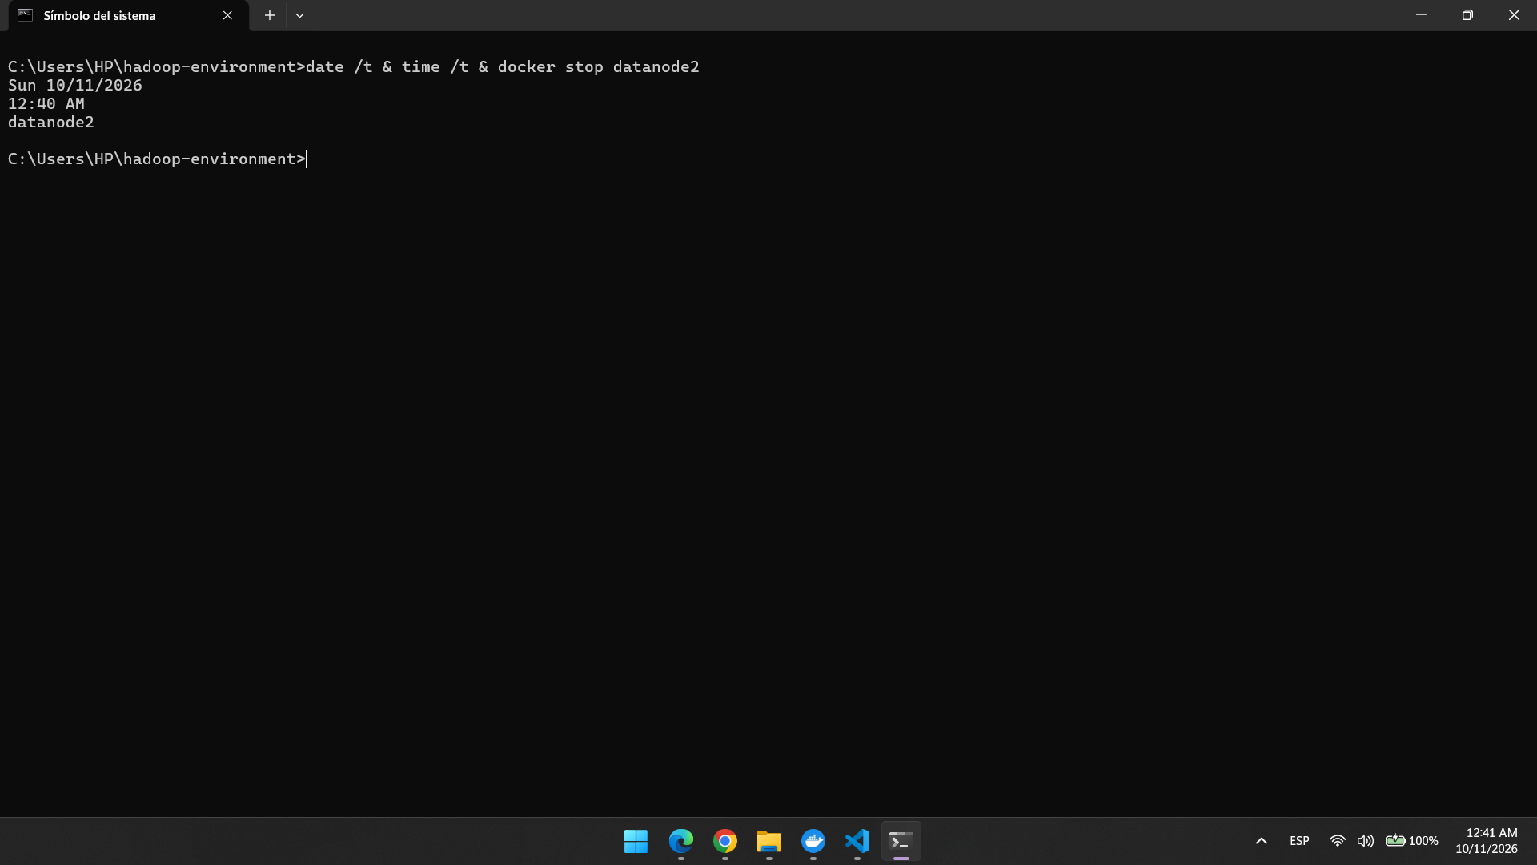
5.4 Verificar DataNodes activos durante la falla
docker exec namenode hdfs dfsadmin -report | findstr /i "Under Live Dead"
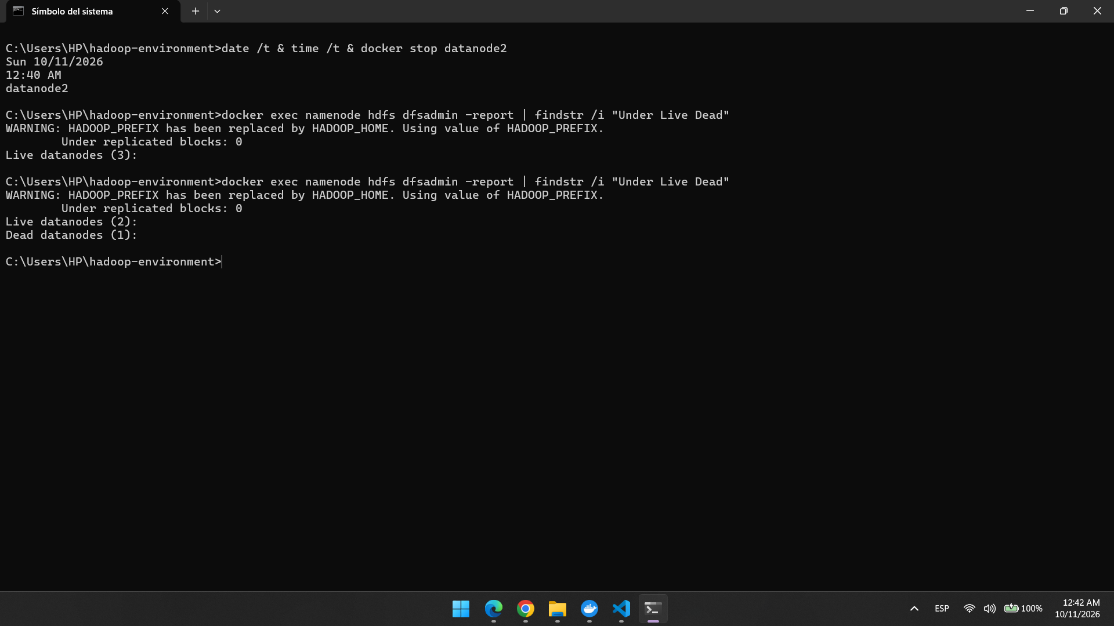
5.5 Verificar estado del archivo y bloques durante la falla
docker exec namenode hdfs fsck /grupo04/dataset_1GB -files -blocks -locations > fsck_1GB_durante.txt
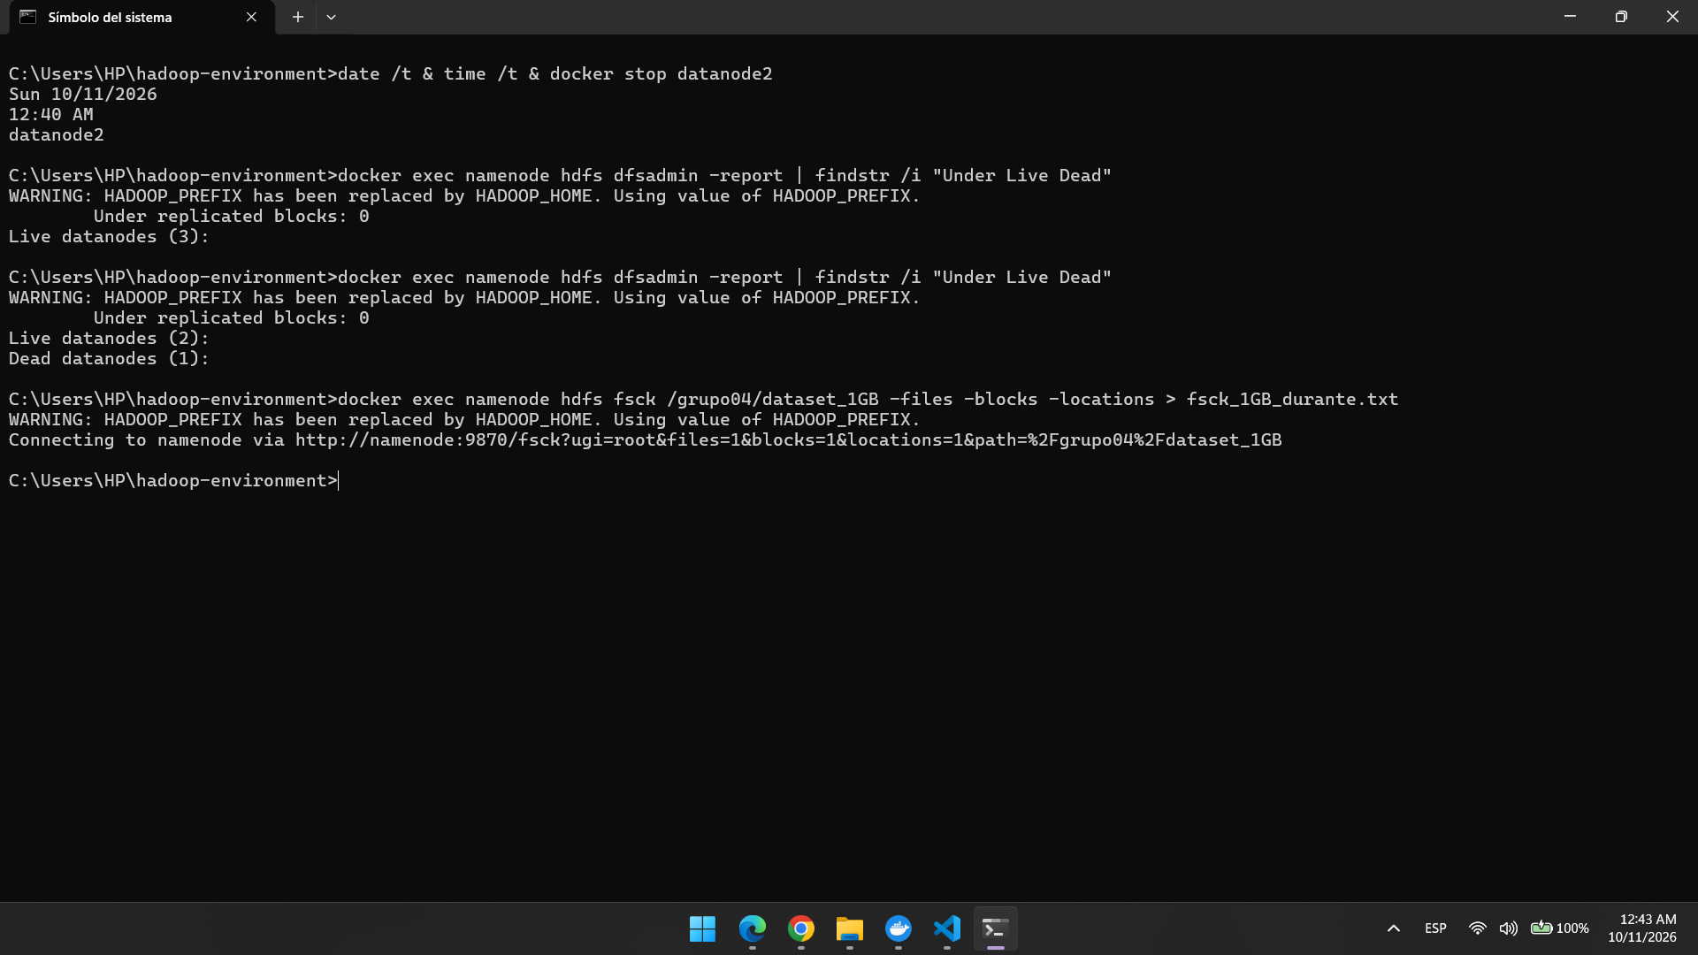
Ver el resultado: type fsck_1GB_durante.txt
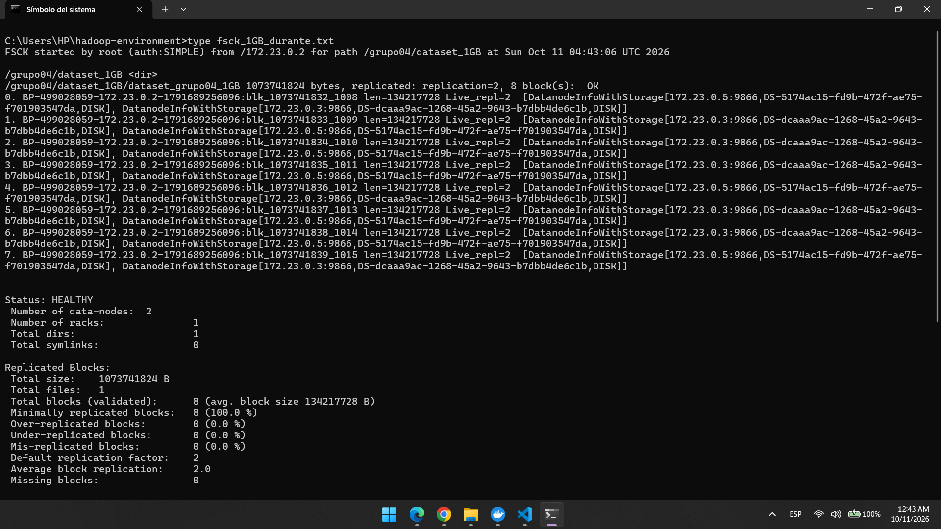
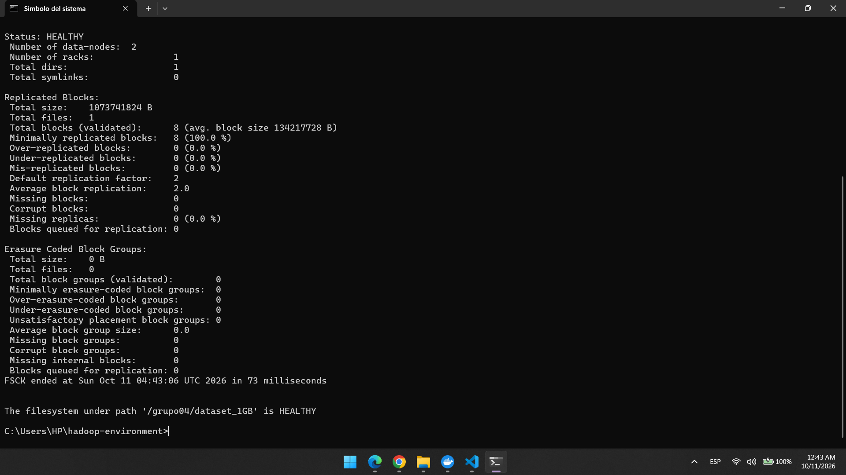
5.6 Comprobar que el archivo siga siendo legible
docker exec namenode bash -c "hdfs dfs -cat /grupo04/dataset_1GB/dataset_grupo04_1GB | md5sum"
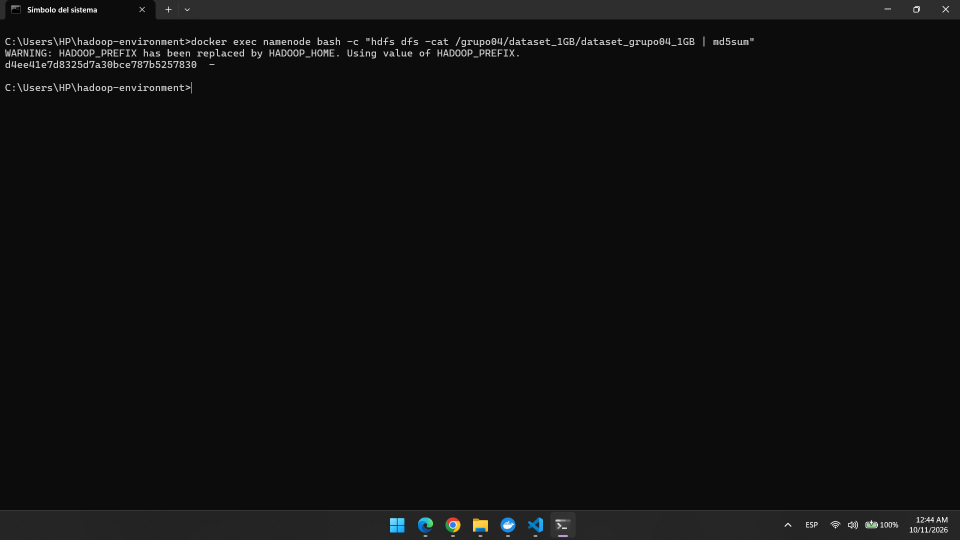
5.7 Medir el tiempo de recuperación
docker exec namenode hdfs dfsadmin -report | findstr /i "Under"
Cuando llegue a 0 ejecutamos: date /t & time /t

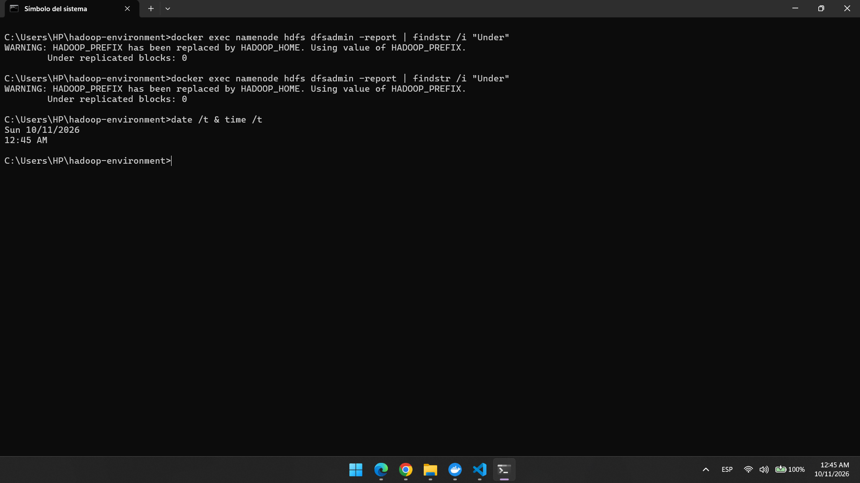
5.8 Verificar dónde se crearon las nuevas réplicas
docker exec namenode hdfs fsck /grupo04/dataset_1GB -files -blocks -locations > fsck_1GB_despues_falla.txt
Y ver el resultado: type fsck_1GB_despues_falla.txt
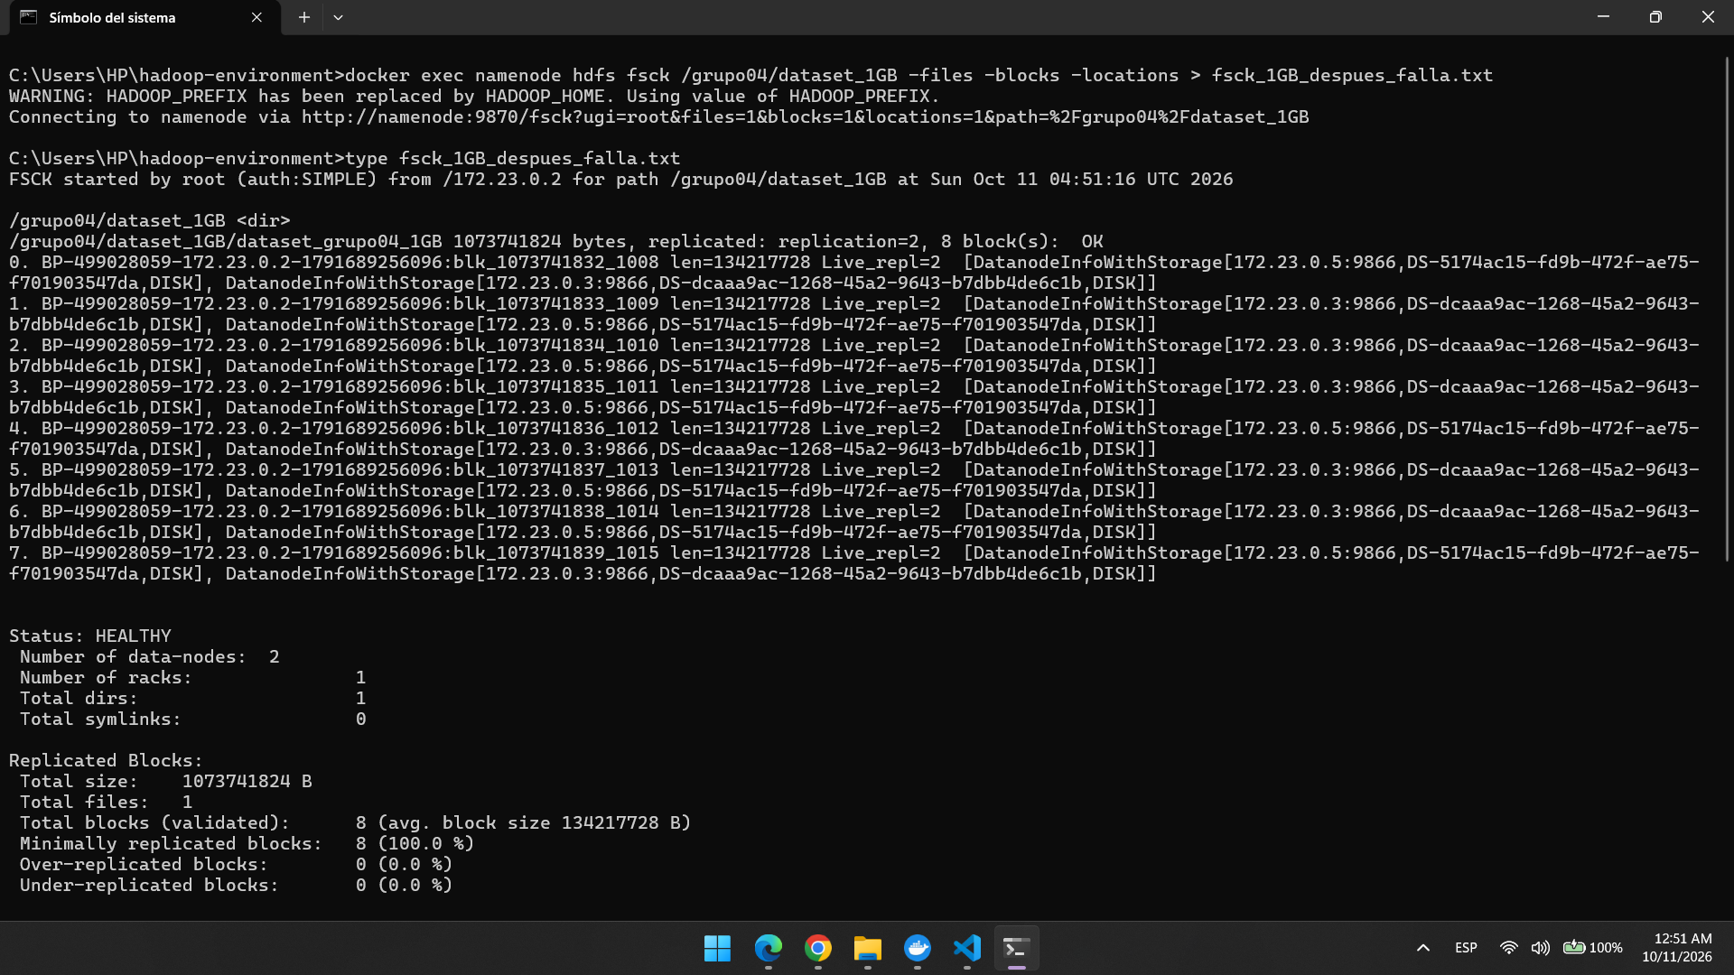
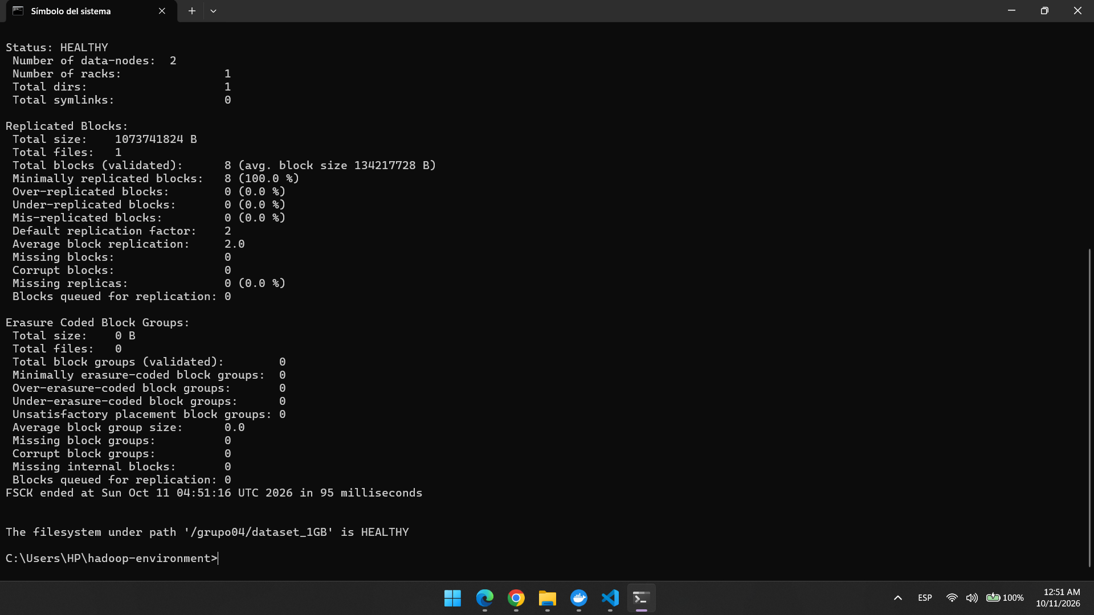
5.9 Revisar logs del NameNode
docker logs namenode 2>&1 | findstr /i "removeDeadDatanode registerDatanode FSCK"
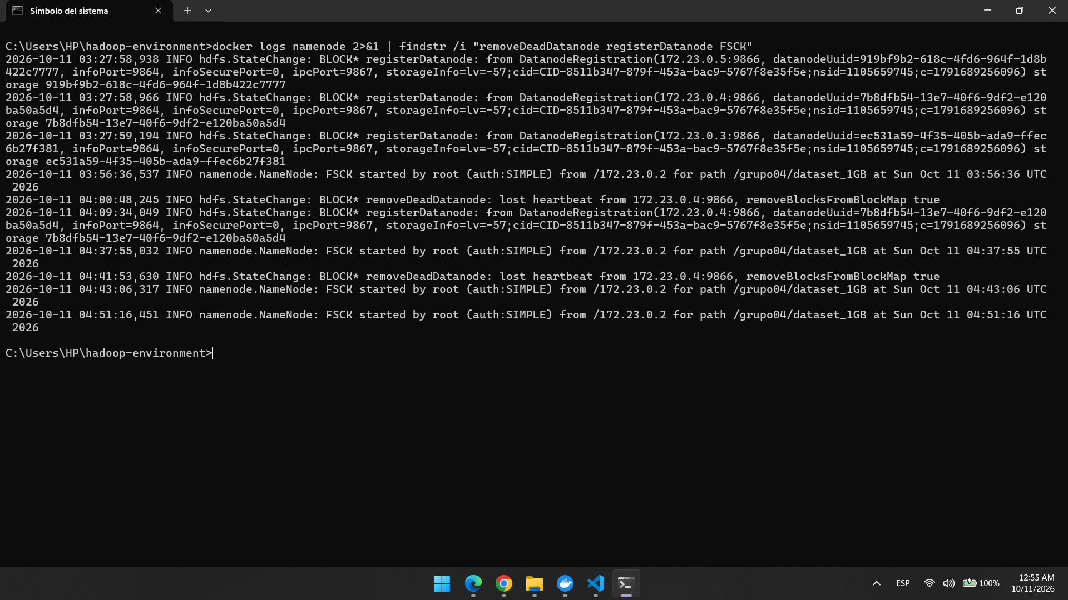
El NameNode tardó cerca de 1 a 2 minutos en detectar la falla desde que se detuvo el contenedor, porque espera la pérdida de heartbeats antes de declarar muerto un nodo.
Al declararlo muerto, los bloques que estaban en 172.23.0.4 quedaron subreplicados (1 réplica de 2) y el NameNode inició la re-replicación sin intervención del usuario, copiándolos hacia los DataNodes vivos.
El mensaje Not enough replicas was chosen. Reason: {NO_REQUIRED_STORAGE_TYPE=1} es de nivel INFO, no un error. Es parte normal de la selección de destinos.
Las órdenes de re-replicación se emitieron en unos 6 segundos (04:41:53 a 04:41:59). Con el fsck de las 12:43 y el Under replicated blocks: 0 de las 12:45, el archivo ya estaba completo antes de 3 minutos desde la falla.

6. Recuperación del DataNode
6.1 Volver a iniciar el DataNode
docker start datanode2
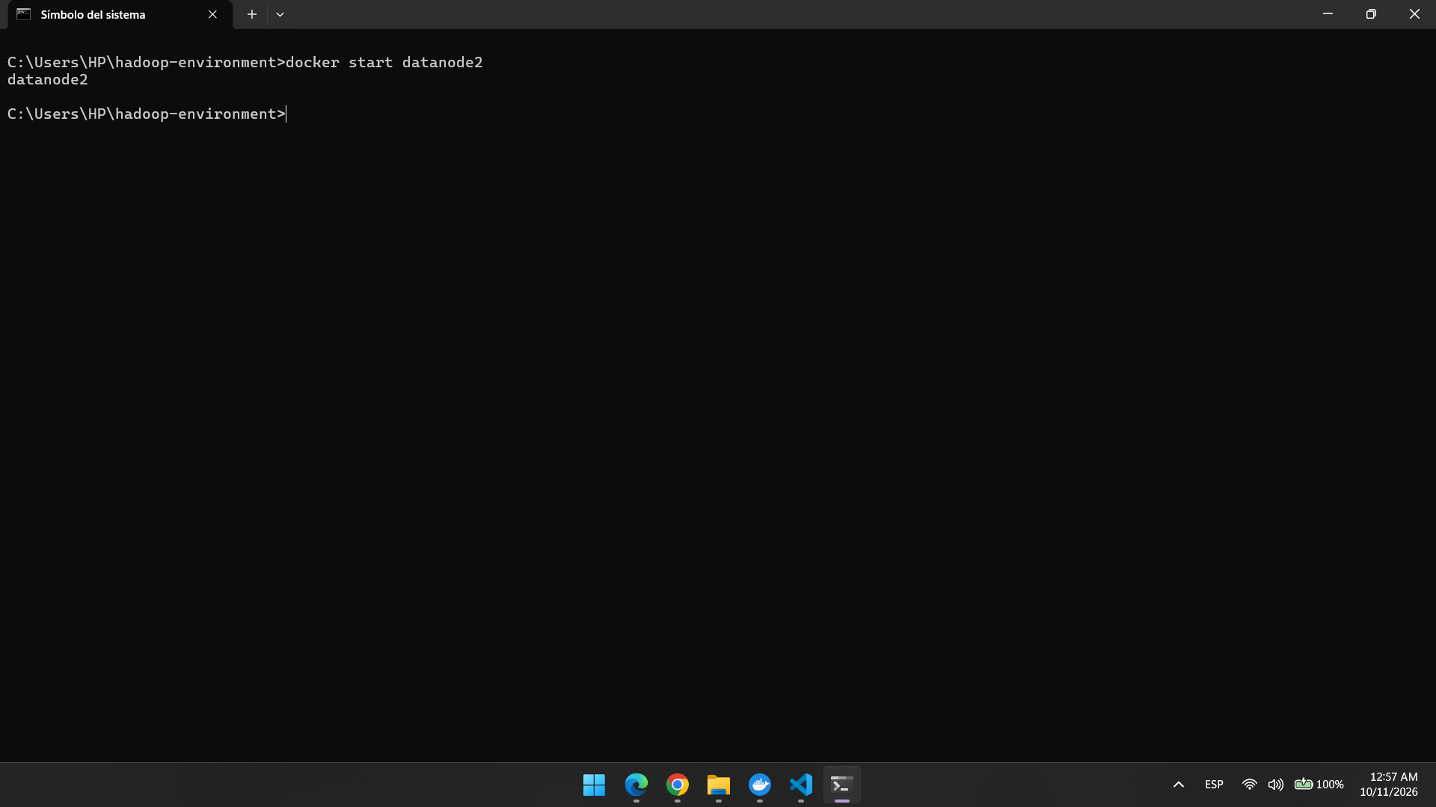

6.2 Comprobar que los 3 DataNodes vuelvan a estar activos
docker exec namenode hdfs dfsadmin -report | findstr /i "Under Live Dead"
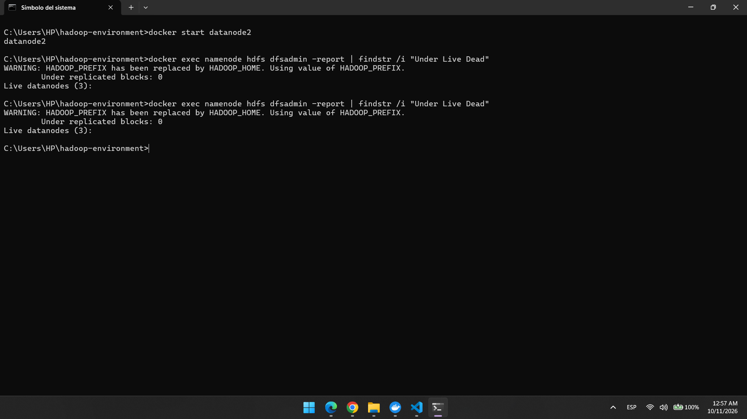

6.3 Verificar el estado final del archivo
docker exec namenode hdfs fsck /grupo04/dataset_1GB -files -blocks -locations > fsck_1GB_final.txt
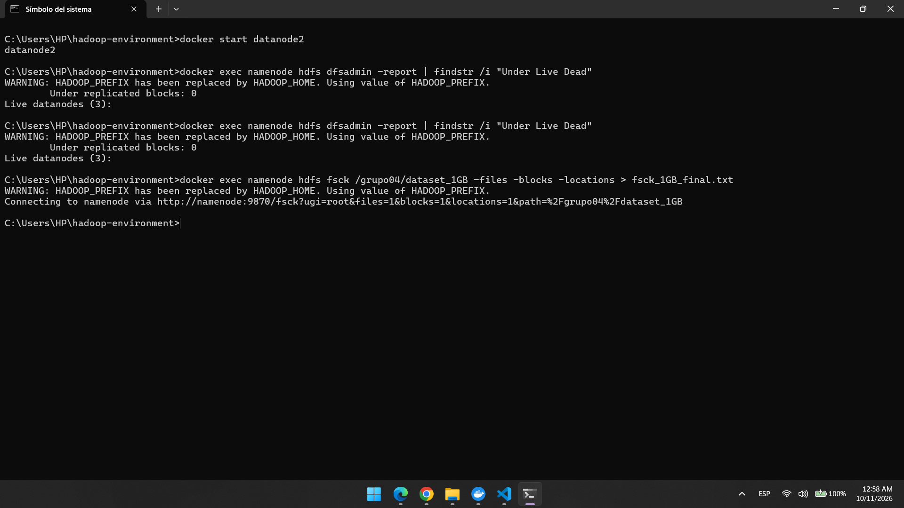
Ver el resultado: type fsck_1GB_final.txt
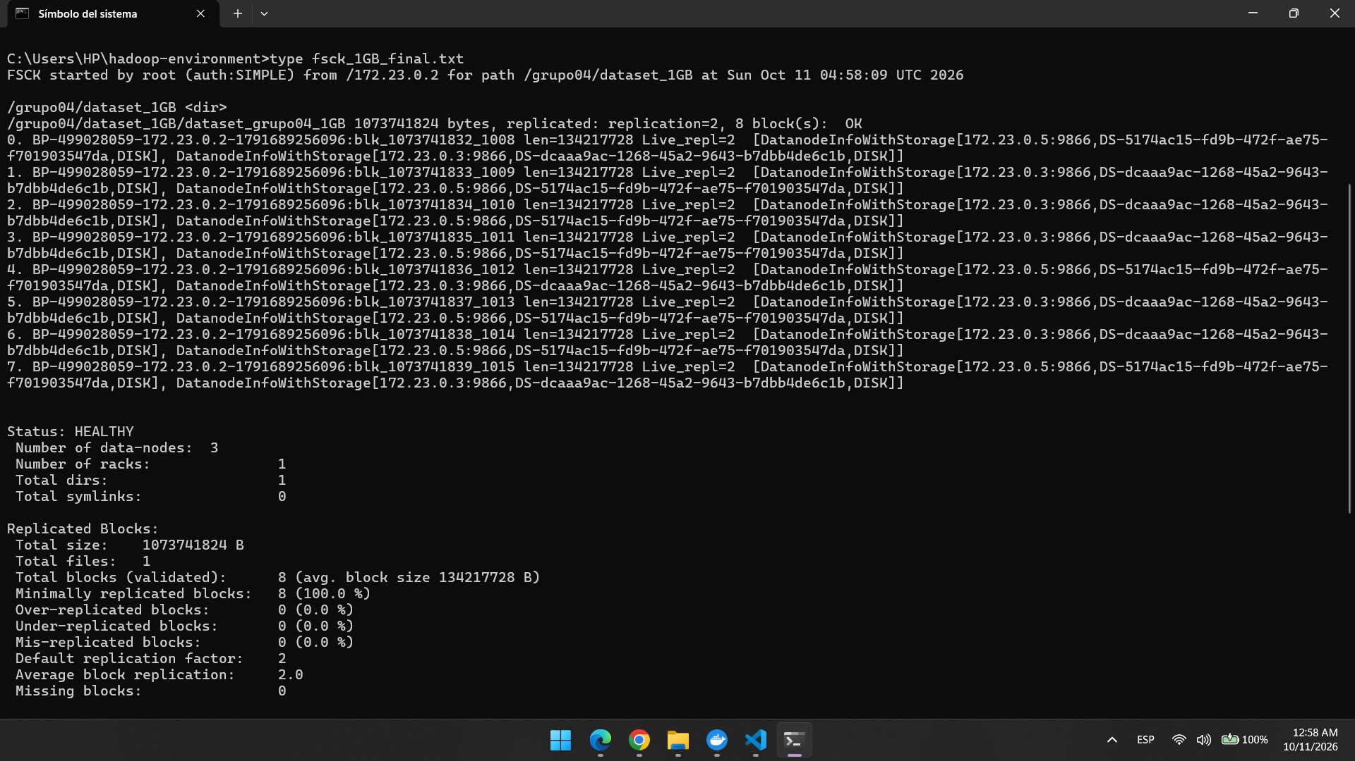
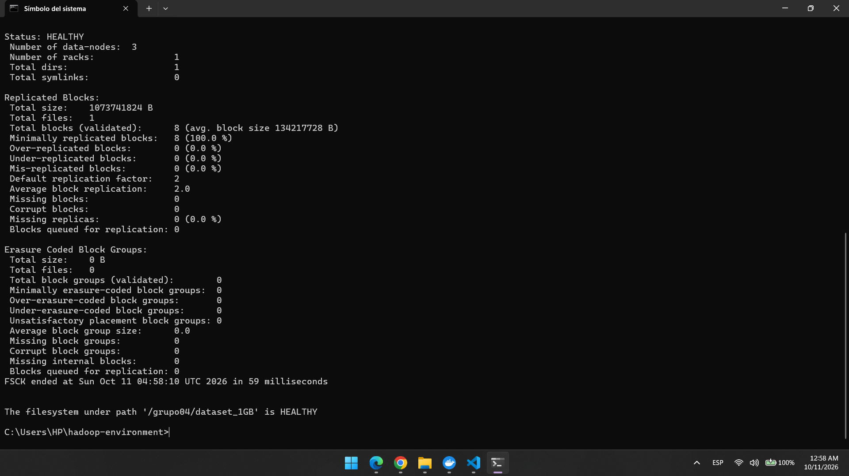
6.4 Verificar integridad final
docker exec namenode bash -c "hdfs dfs -cat /grupo04/dataset_1GB/dataset_grupo04_1GB | md5sum"
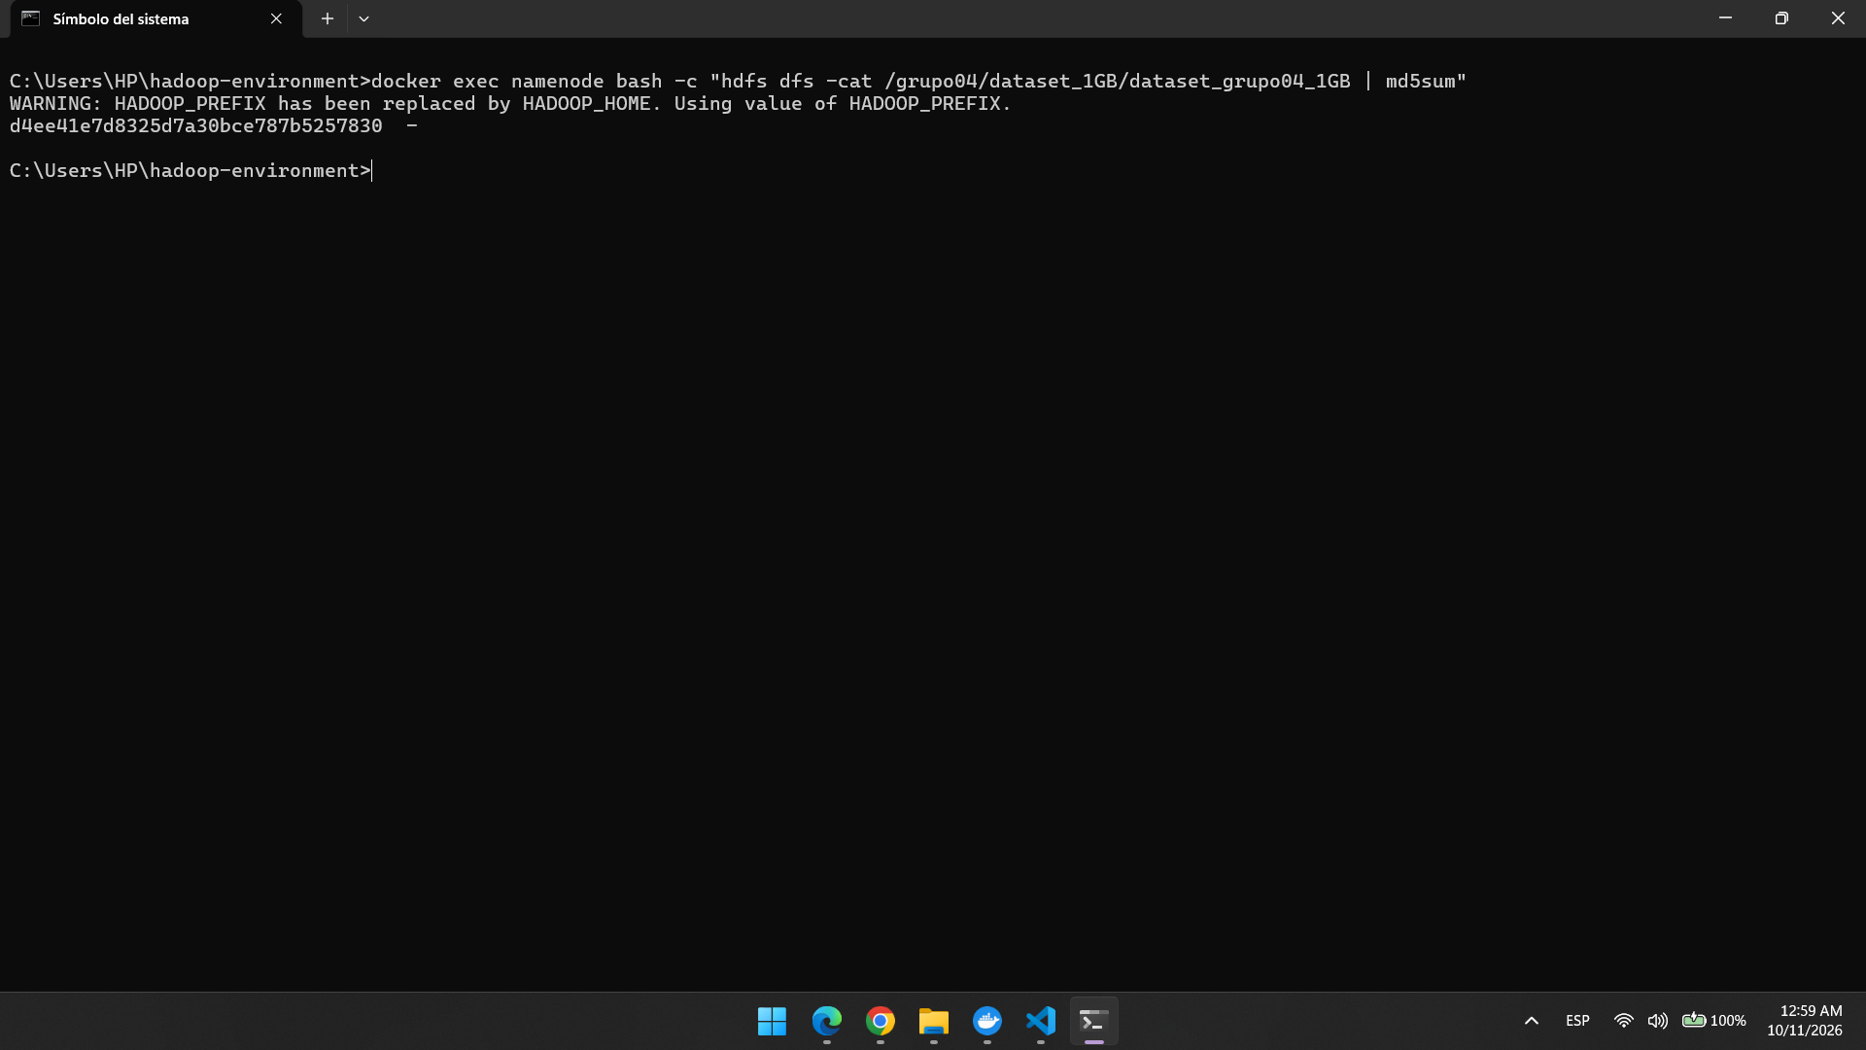
7. Guardar las evidencias en HDFS
7.1 Copiar los archivos de evidencia al contenedor
En la carpeta hadoop-environment:
docker cp fsck_1GB_antes.txt namenode:/tmp/
docker cp fsck_1GB_durante.txt namenode:/tmp/
docker cp fsck_1GB_despues_falla.txt namenode:/tmp/
docker cp fsck_1GB_final.txt namenode:/tmp/
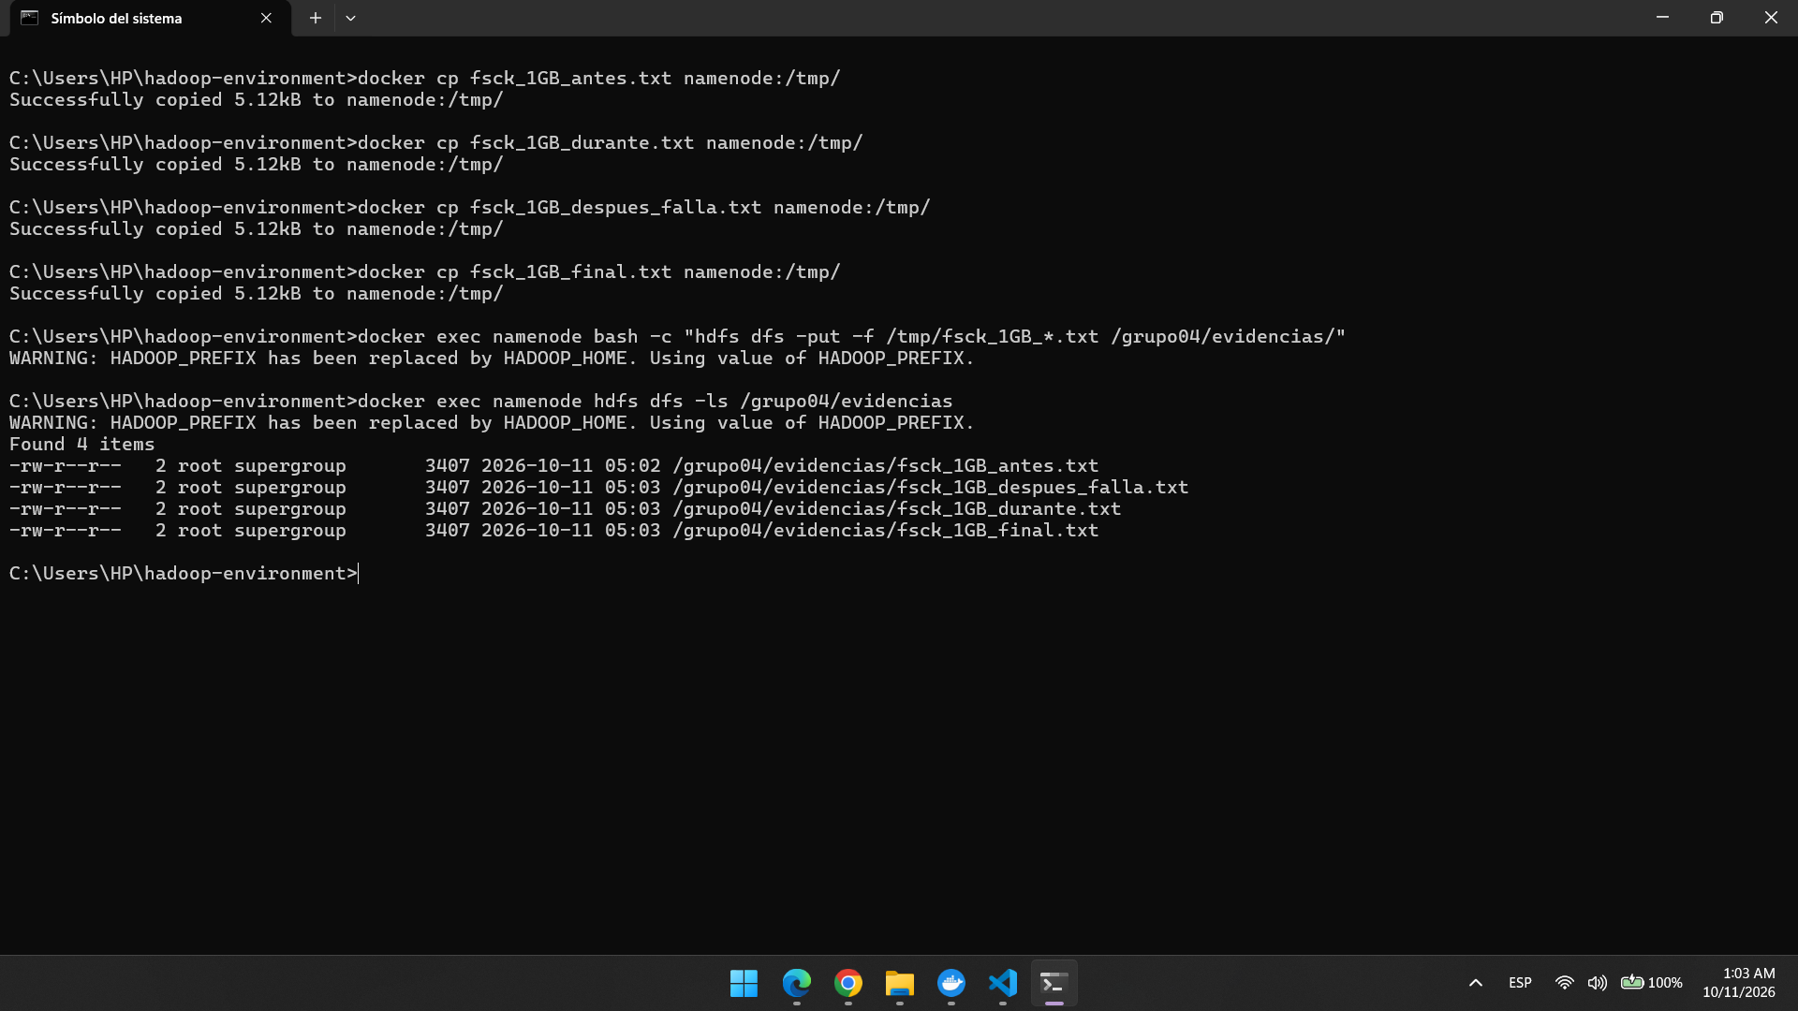
7.2 Subir las evidencias a HDFS
docker exec namenode bash -c "hdfs dfs -put -f /tmp/fsck_1GB_*.txt /grupo04/evidencias/"
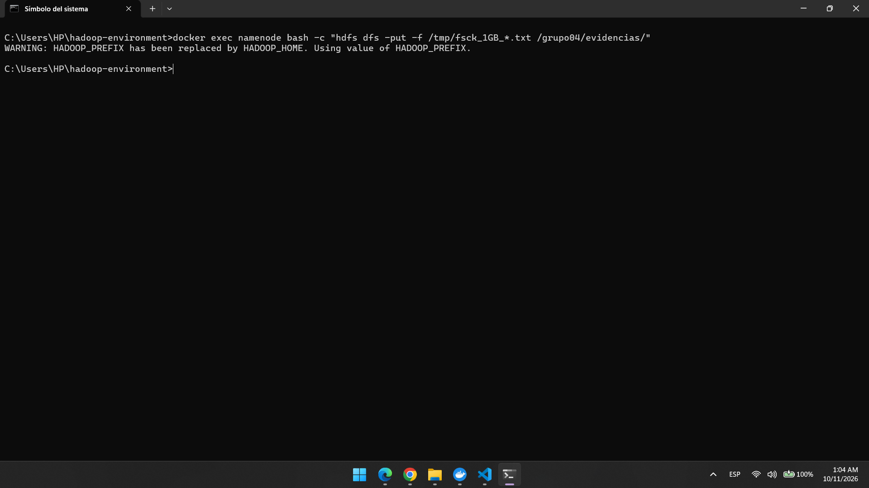
7.3 Verificar que se subieron
docker exec namenode hdfs dfs -ls /grupo04/evidencias
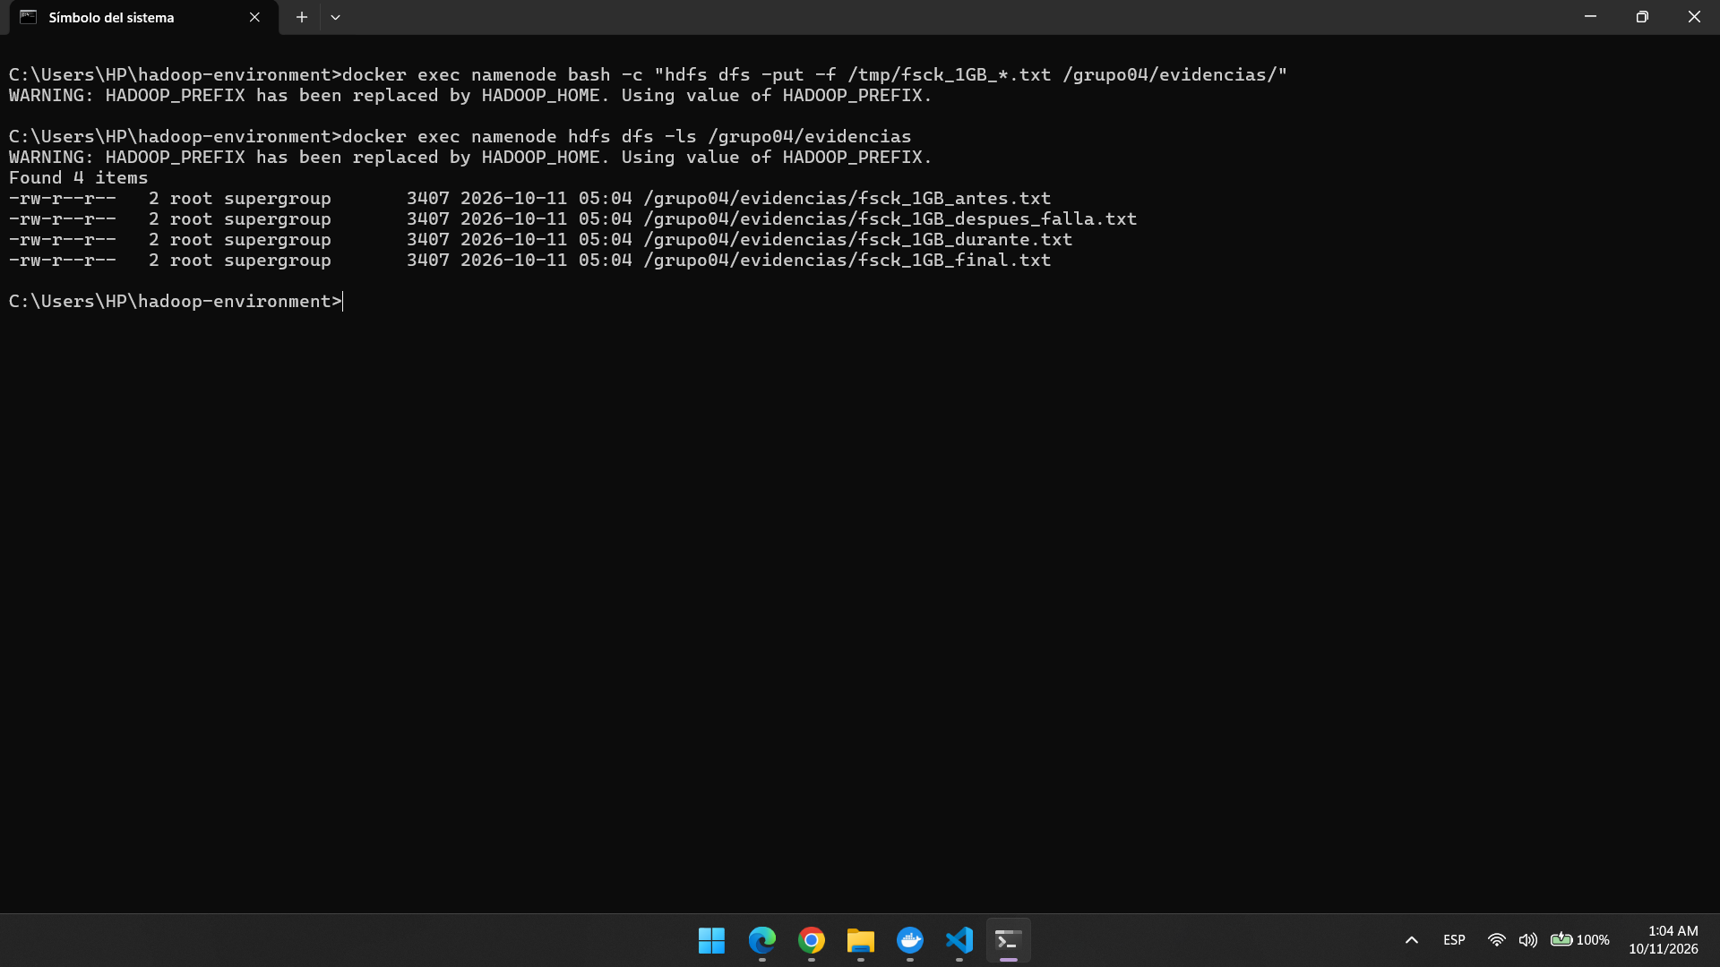

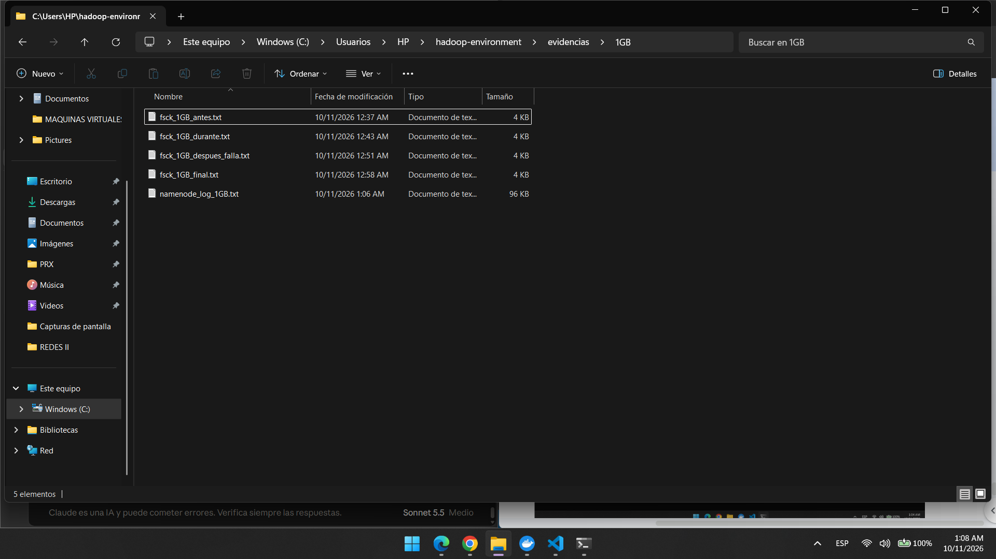

8. Análisis (sección 5 del enunciado)

Pégalo en tu documento con tus datos reales:

Antes de la falla

El archivo tenía 8 bloques de 128 MB (1.073.741.824 B en total).
Cada bloque tenía 2 réplicas.
Estaban repartidos entre datanode1 (172.23.0.5), datanode2 (172.23.0.4) y datanode3 (172.23.0.3), como muestra fsck_1GB_antes.txt.

Durante la falla

Se detuvo datanode2 (172.23.0.4), a las 12:40 AM.
Los bloques que tenía datanode2 aparecen en fsck_1GB_antes.txt, y cada uno tenía su otra réplica en datanode1 o datanode3.
El archivo siguió disponible y legible: el MD5 coincidió (d4ee41e7d8325d7a30bce787b5257830).
Cambio en HDFS: el NameNode lo declaró muerto a las 12:41:53 AM, pasó a 2 DataNodes vivos y 1 muerto, y comenzó a re-replicar.

Después de la falla

HDFS reporta HEALTHY, 0 bloques subreplicados y réplica promedio 2.0.
Sí recuperó las réplicas automáticamente.
Las nuevas réplicas quedaron solo en datanode1 y datanode3 (fsck_1GB_despues_falla.txt).
Tras reiniciar datanode2, volvió a haber 3 DataNodes vivos y el archivo siguió HEALTHY.

Por qué ocurrió: los DataNodes envían heartbeats al NameNode. Al dejar de recibirlos, el NameNode marca el nodo como muerto, retira sus réplicas de su mapa de bloques, detecta bloques subreplicados y ordena copiarlos a los nodos vivos hasta recuperar el factor 2.

Un matiz honesto para tu informe: al hacer el fsck “durante la falla” (12:43), HDFS ya había re-replicado, así que no capturaste el estado subreplicado. Dilo así, es mejor que ocultarlo.

9. Tabla comparativa (solo columna 1 GB)
Característica | Dataset 1 GB
Tamaño | 1 GB
Número de bloques | 8
Factor de replicación | 2
DataNode afectado | datanode2 (172.23.0.4)
Bloques afectados | los que tenía datanode2 (ver fsck_1GB_antes.txt)
Bloques disponibles después de falla | 8 de 8
¿Archivo accesible? | Sí
¿Subreplicados? | Sí, de forma transitoria (no capturado, ya recuperado a las 12:43)
Tiempo de recuperación | Menos de 3 minutos
Nuevas réplicas | En datanode1 y datanode3

